义务劳动区域指引
义务劳动区域共分九个区域（除华山区、泰山区宿舍）
说明：区域划分基本上以斑马线为界线（起点/终点）

一、①+②号区域
简介:这两个区域在院楼周围，集合点建议为院楼正门口（如下图所示）。
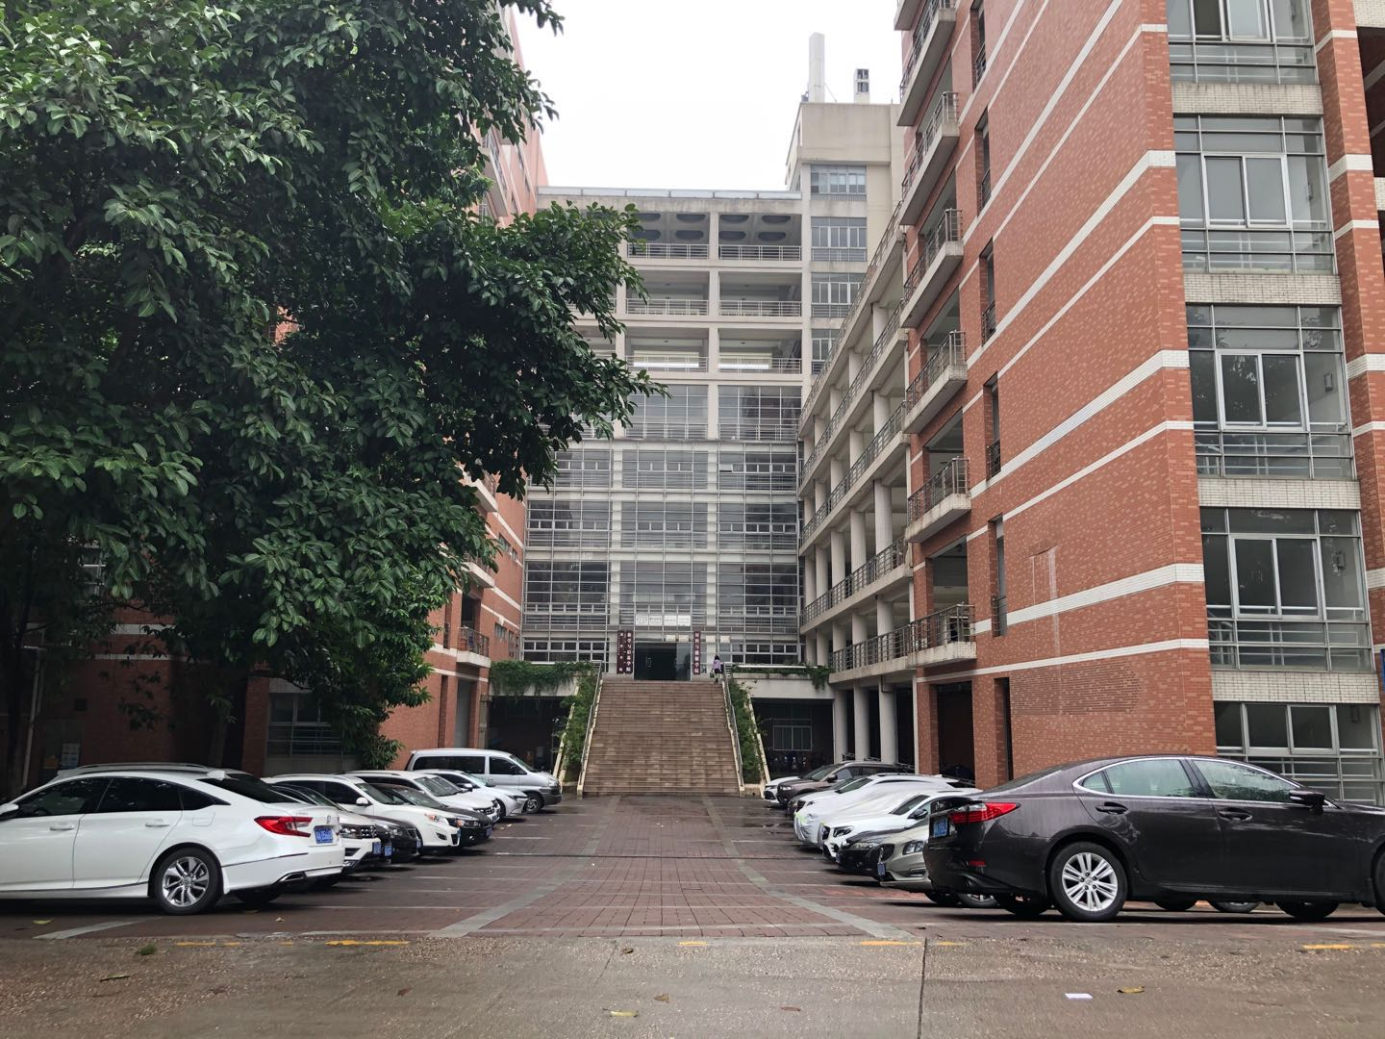

①号区域（即上图院楼门前的一整条路）
（1）下图中的斑马线为①、③、⑨号区域的分界线。沿着红色箭头一直向前走，整条路都是①号区域。
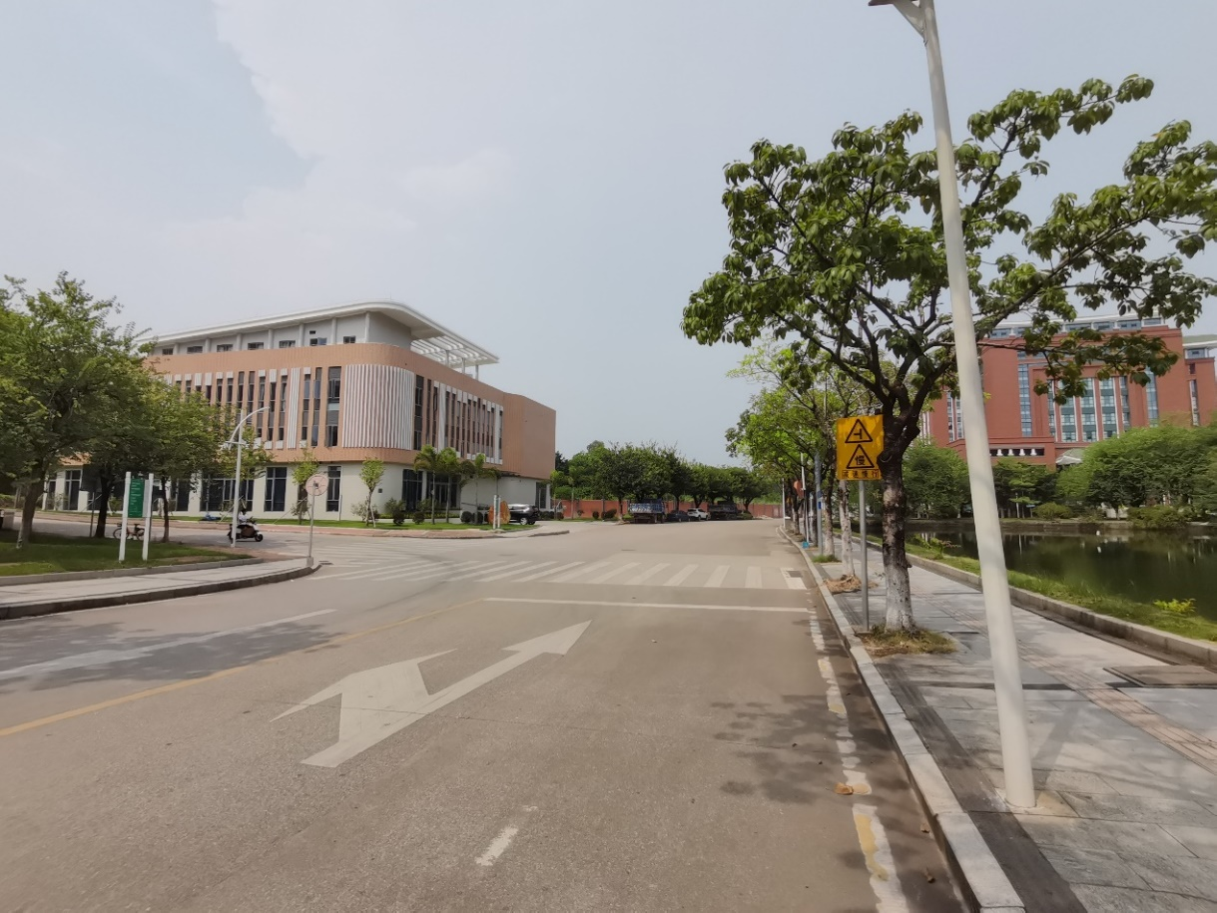
音乐楼
⑨号
③号
①号
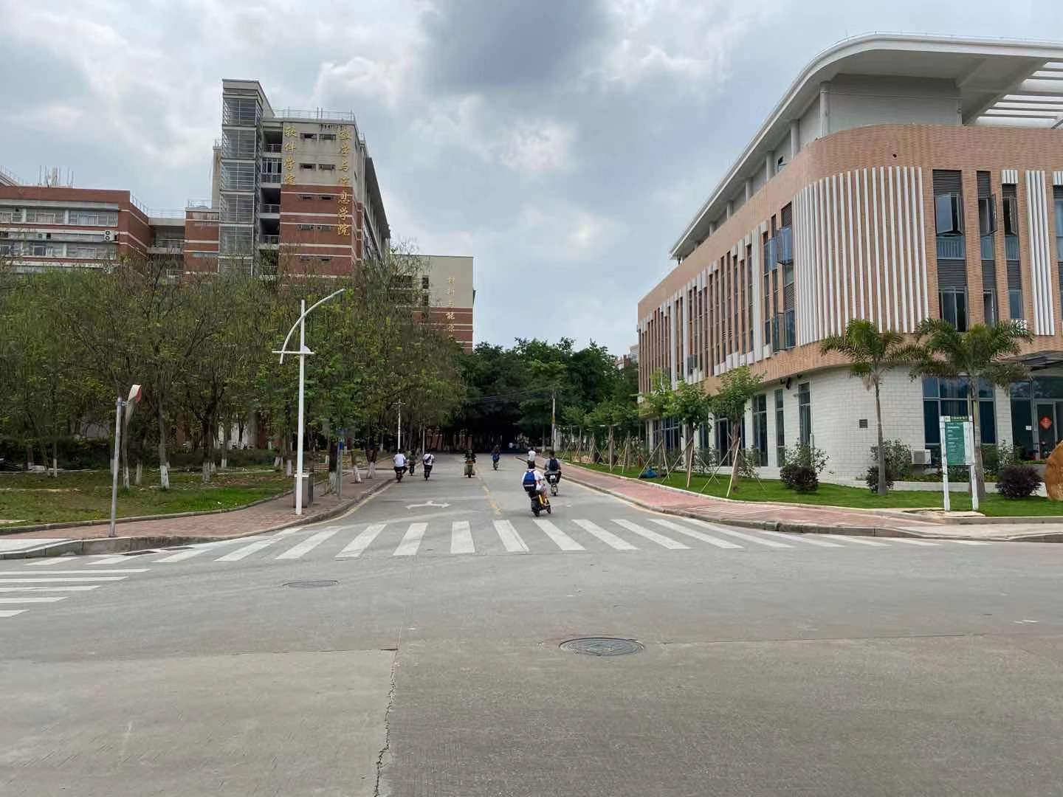
①号
⑨号
③号

（2）路旁边两侧的草地也属于①号区域，同样需要打扫。
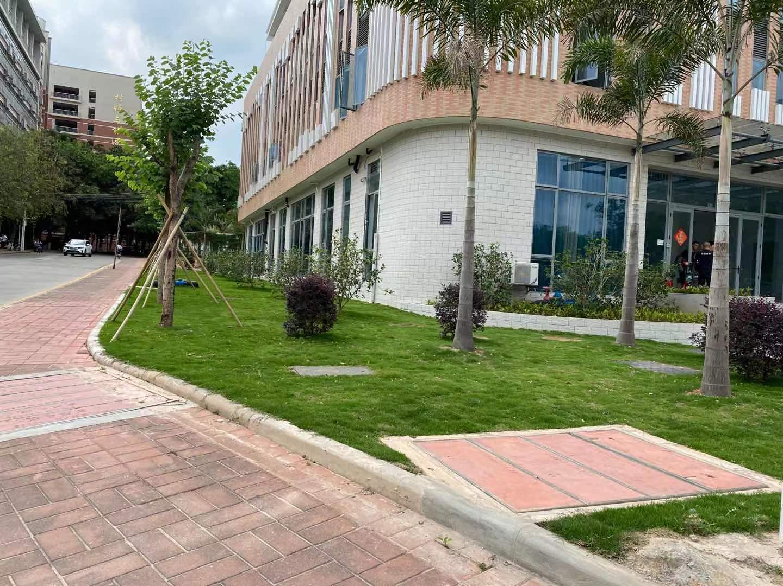
路两侧的草地同样需要打扫
（3）①号区域起点左边草坪也需要打扫（草坪划分为两部分，①号区域只需打扫分割线右边草坪）
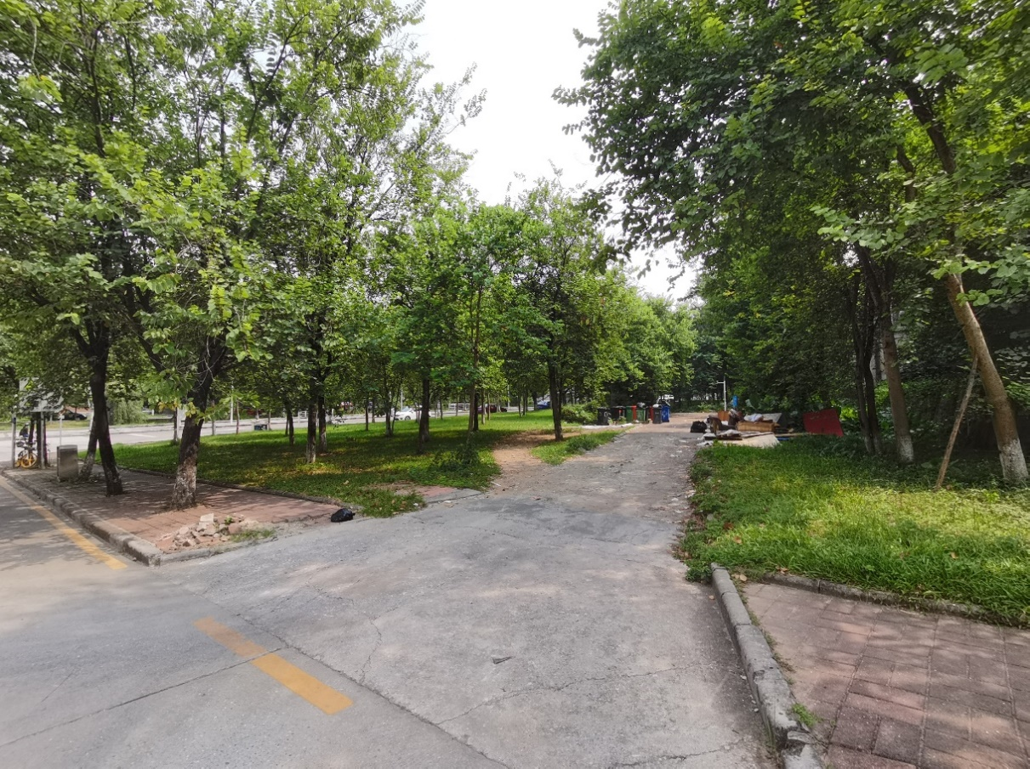
分割线
①号
③号
（4）沿着箭头一直前行，都是①号区域
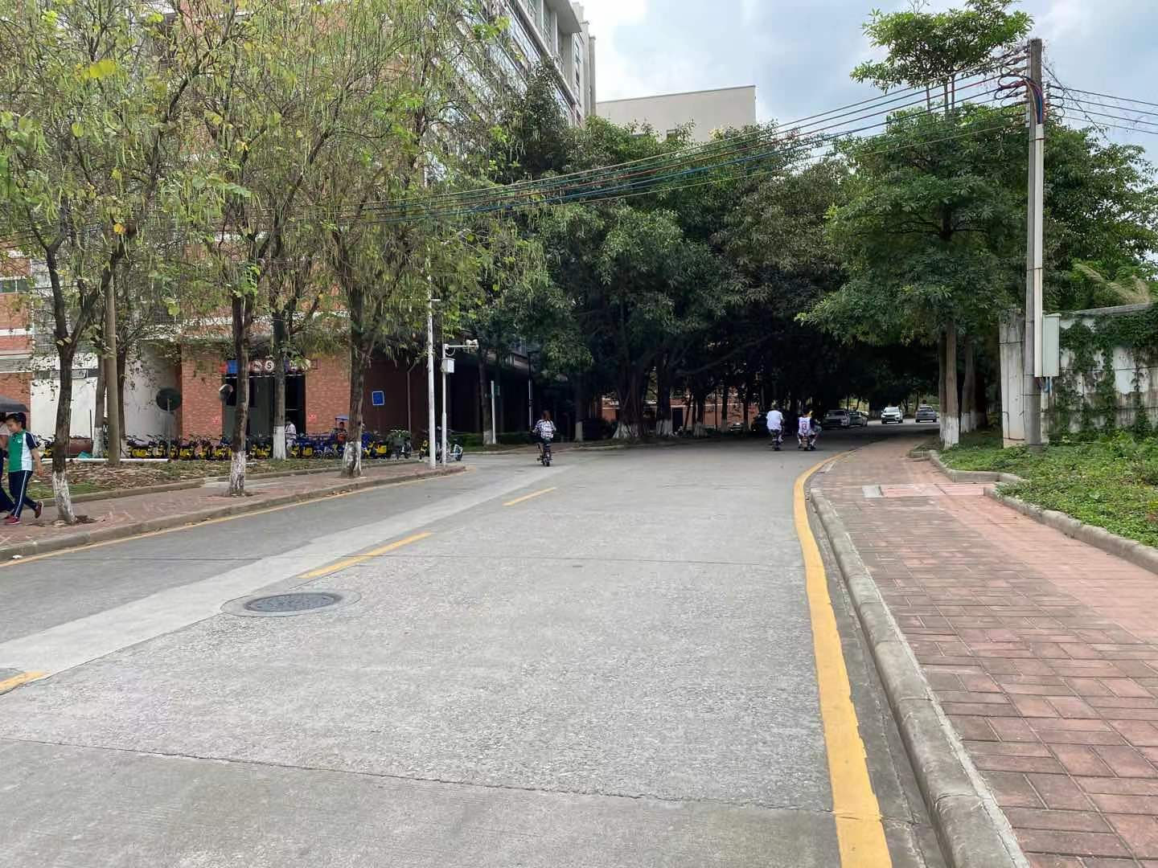
路两侧的草地同样需要打扫
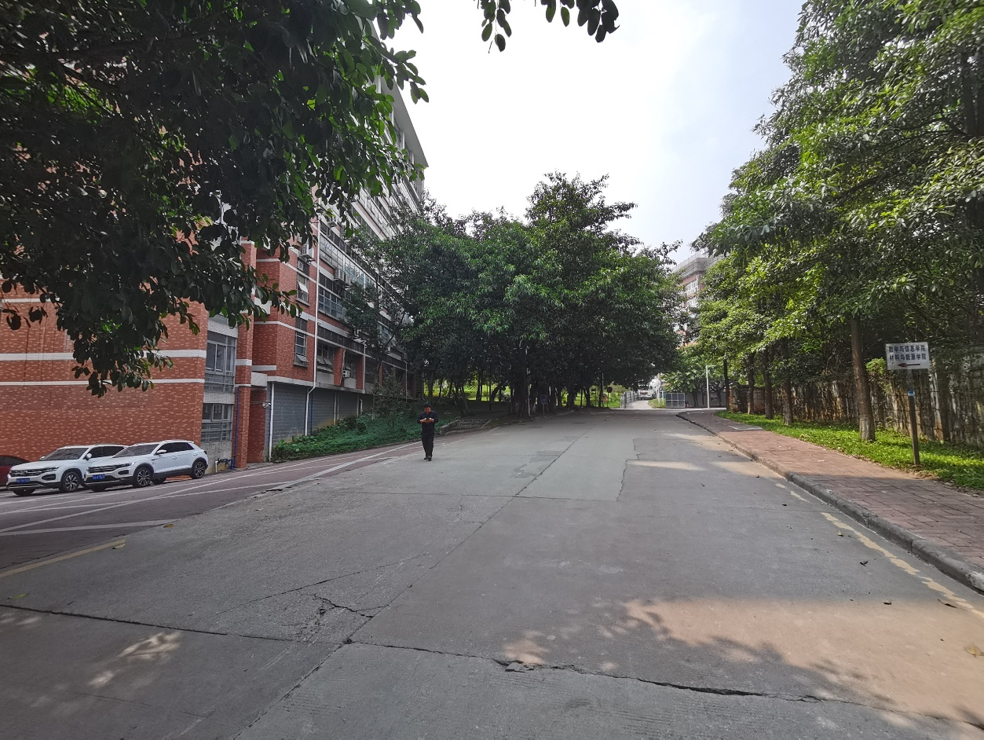
院楼
①号终点

（5）前行至减速带处的斑马线为止。
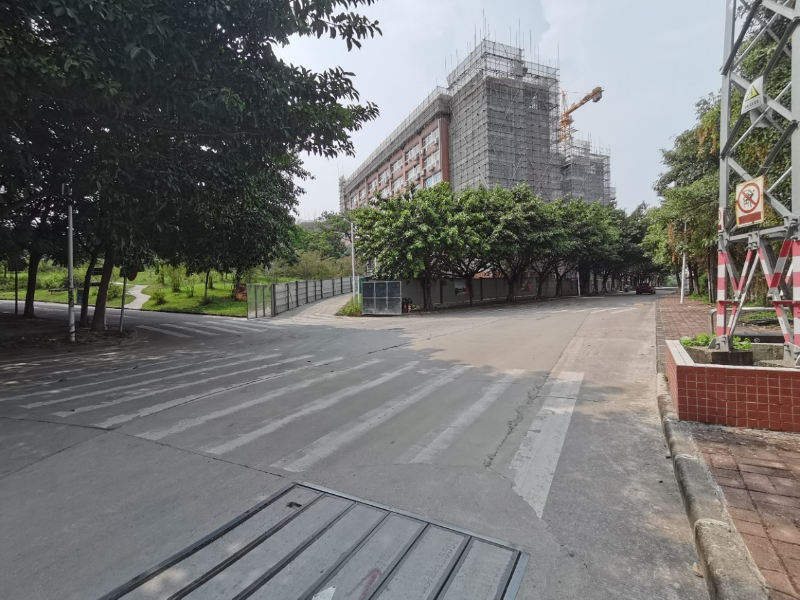
②号
①号
②号区域（环绕数信院楼外围一周的路）
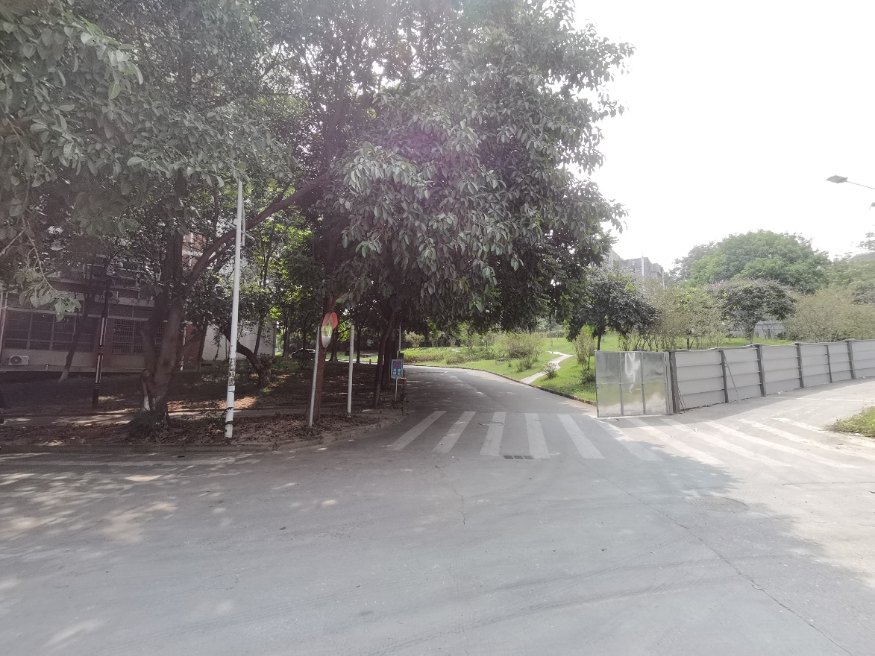
②号
①号
（1）沿着箭头一直前行，包括旁边的草地，都属于②号区域。
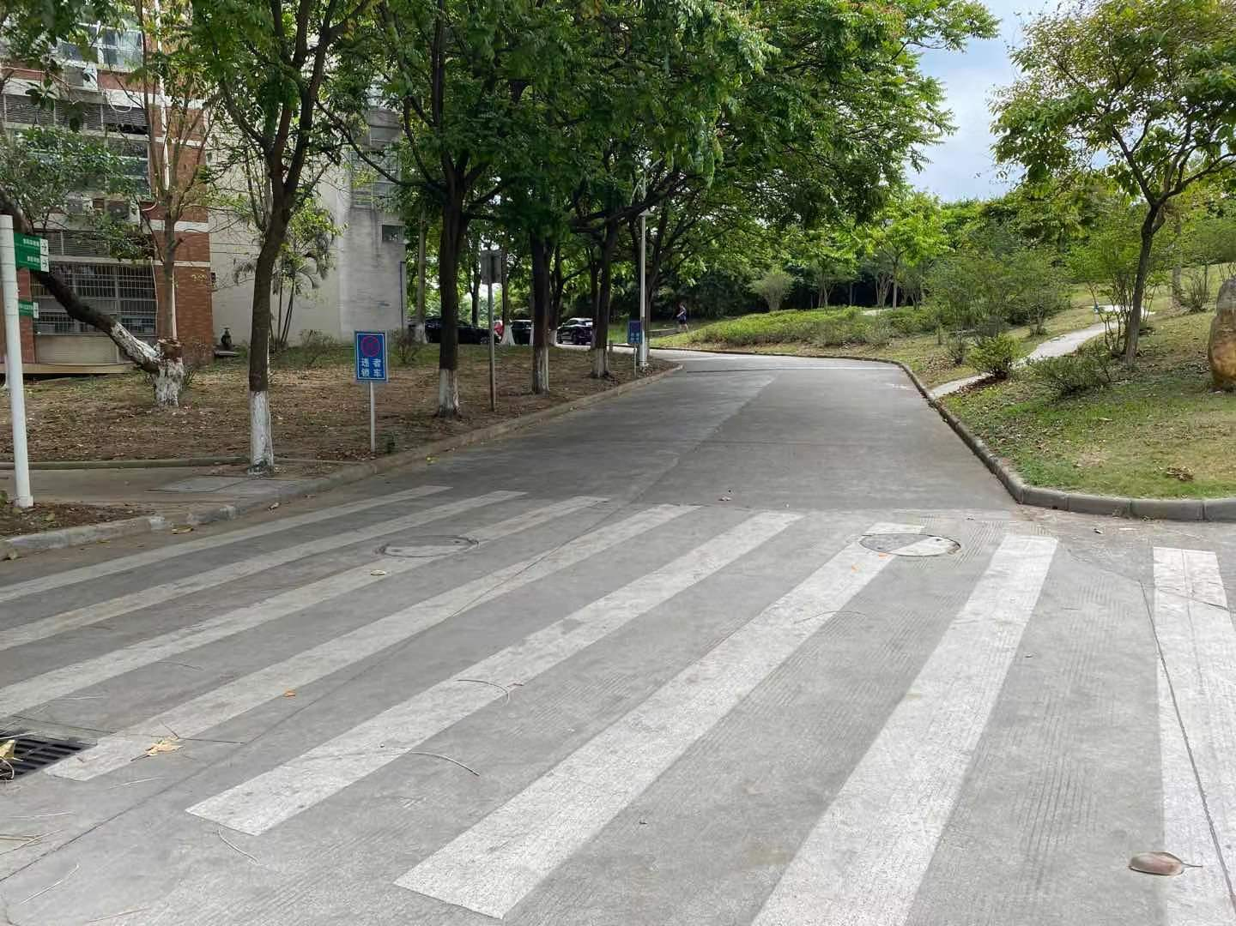
路两侧的草地同样需要打扫
（2）旁边的草地需要认真打扫。
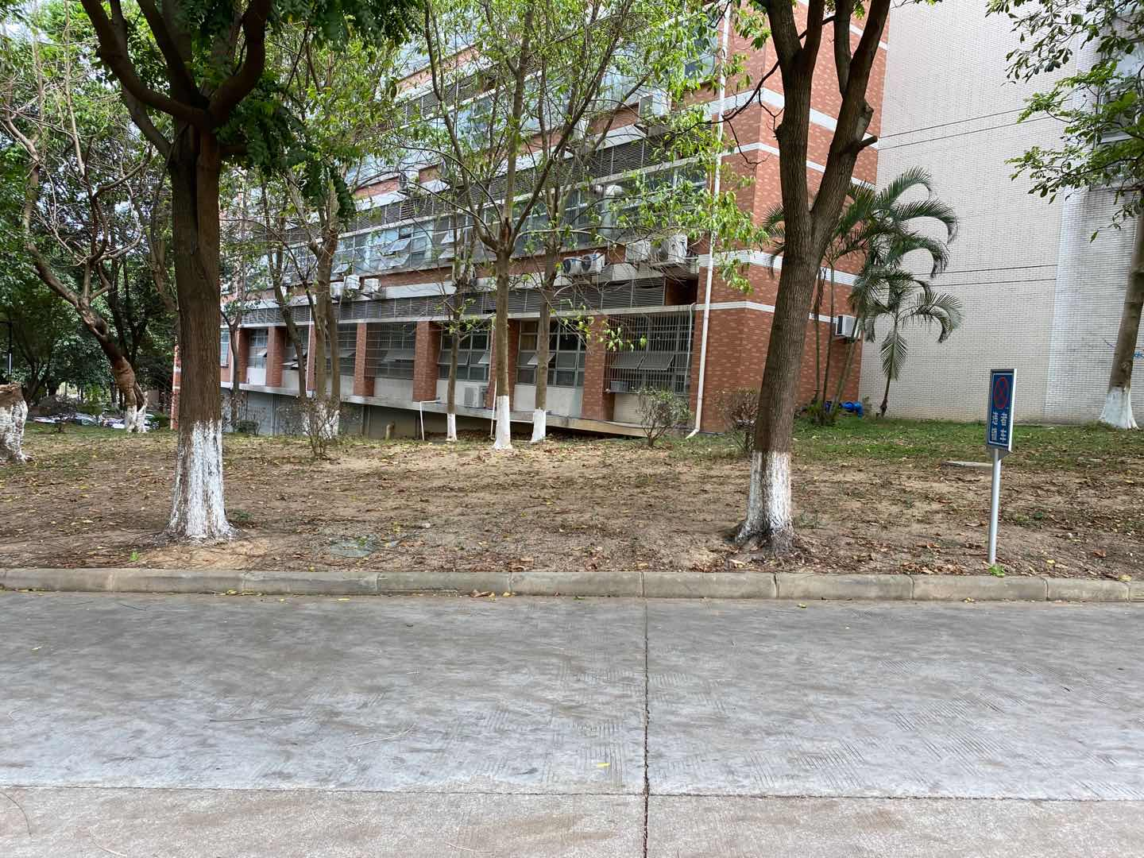
路两侧的草地同样需要打扫
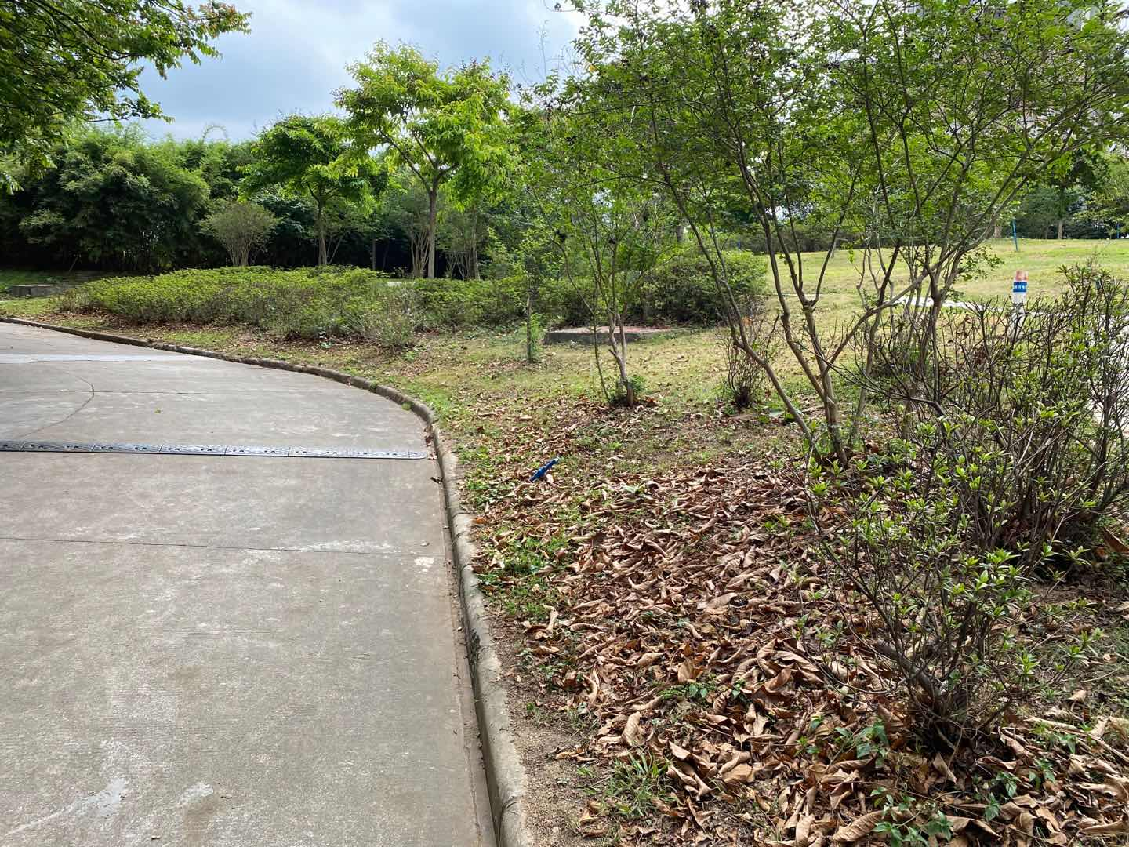
路两侧的草地同样需要打扫
（3）沿着箭头一直前行，路与其两侧的草地都需要打扫。
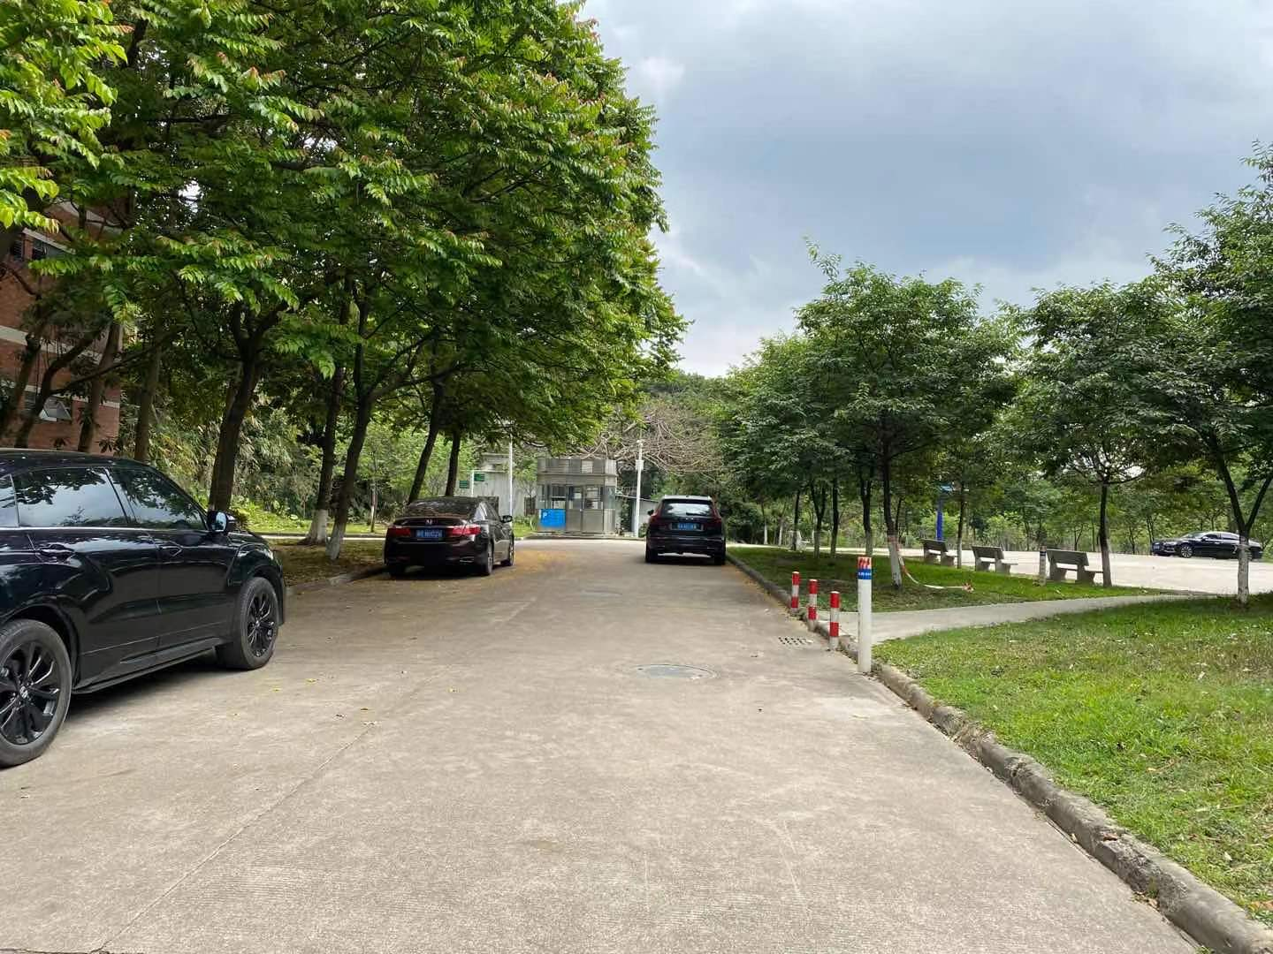
路两侧的草地同样需要打扫
（4）环绕数信学院外围一周。路旁的草地也需要打扫。
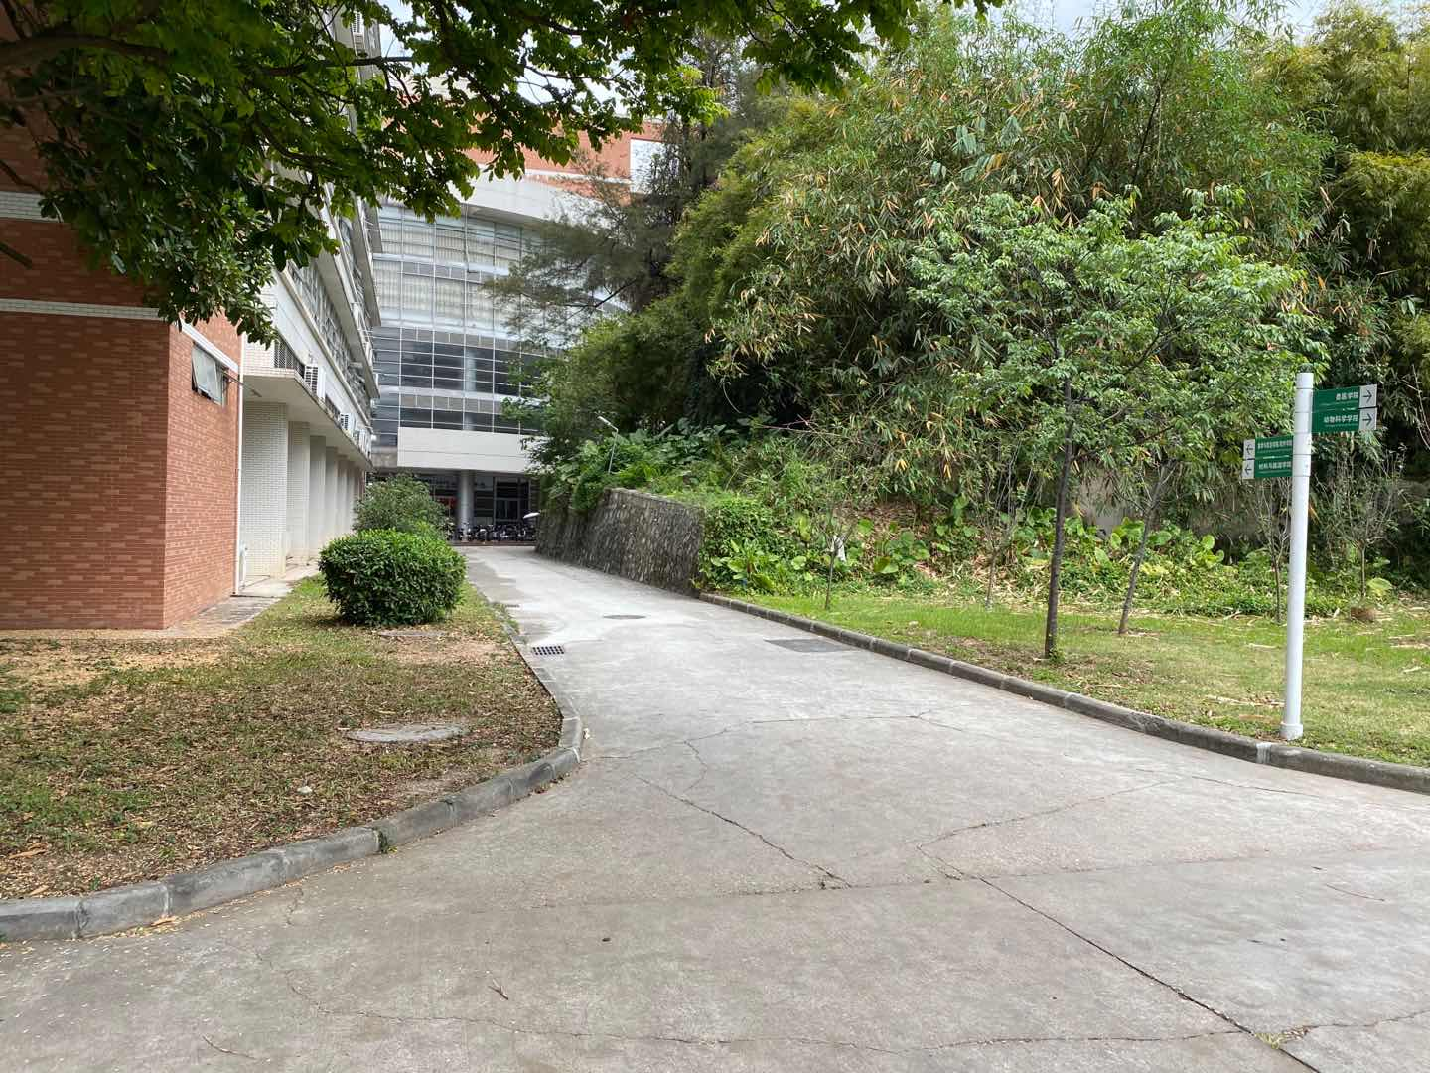
路两侧的草地同样需要打扫
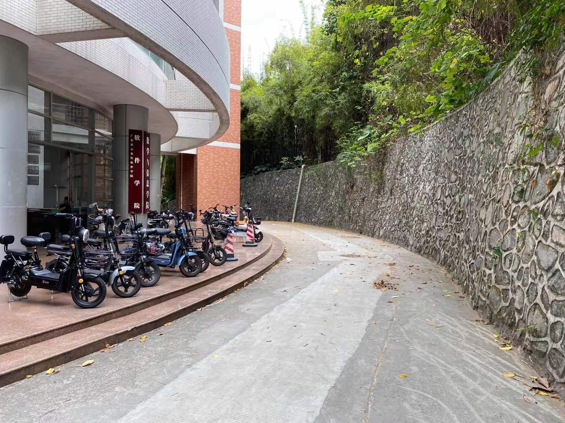

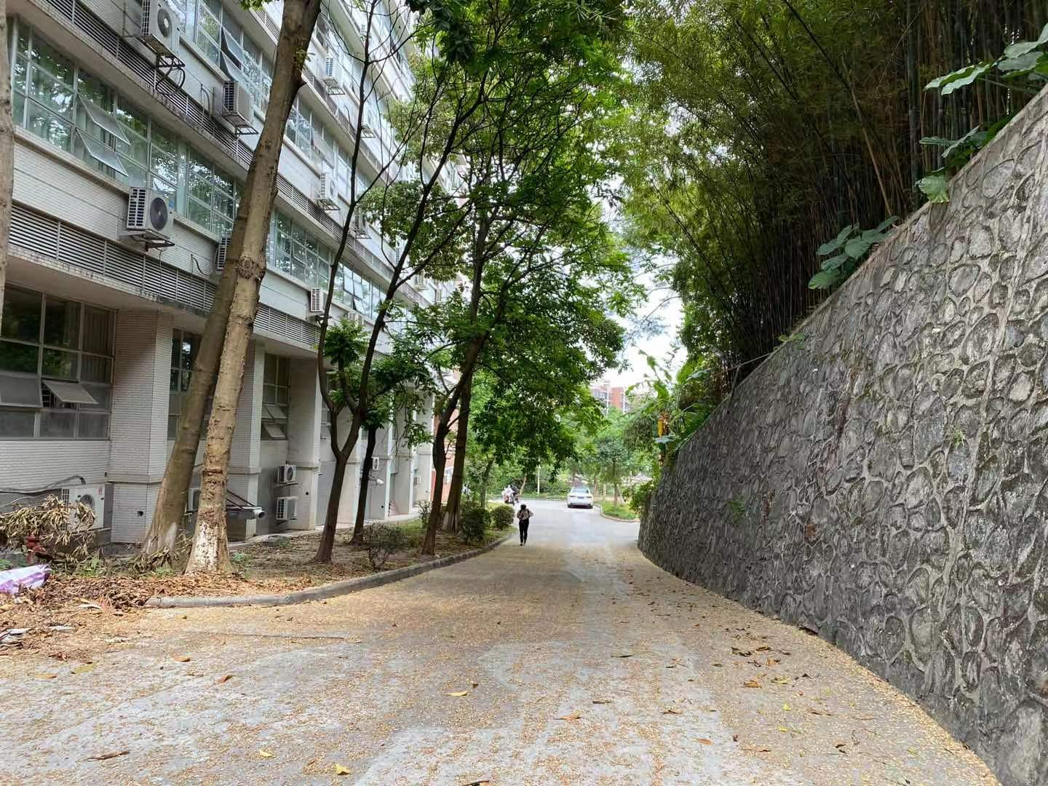
（5）直到与①号区域交汇处为终点。
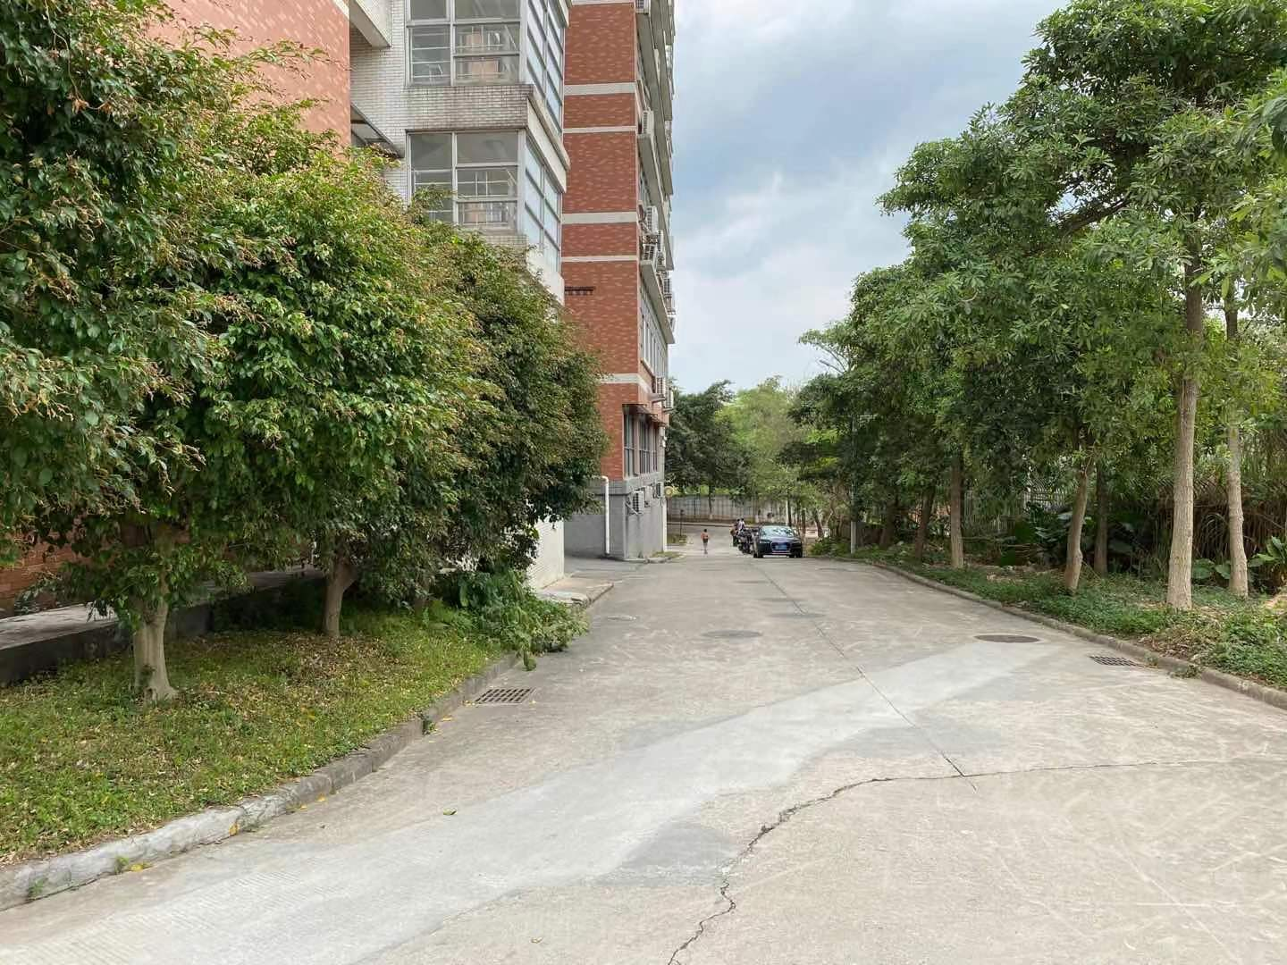
终点
路两侧的草地同样需要打扫

二、③号区域
简介:在教三去往院楼的路上，于十字路口往艺术学院方向。③号主干道右侧有个湖，集合点建议为艺术学院石碑处（如下图所示）。
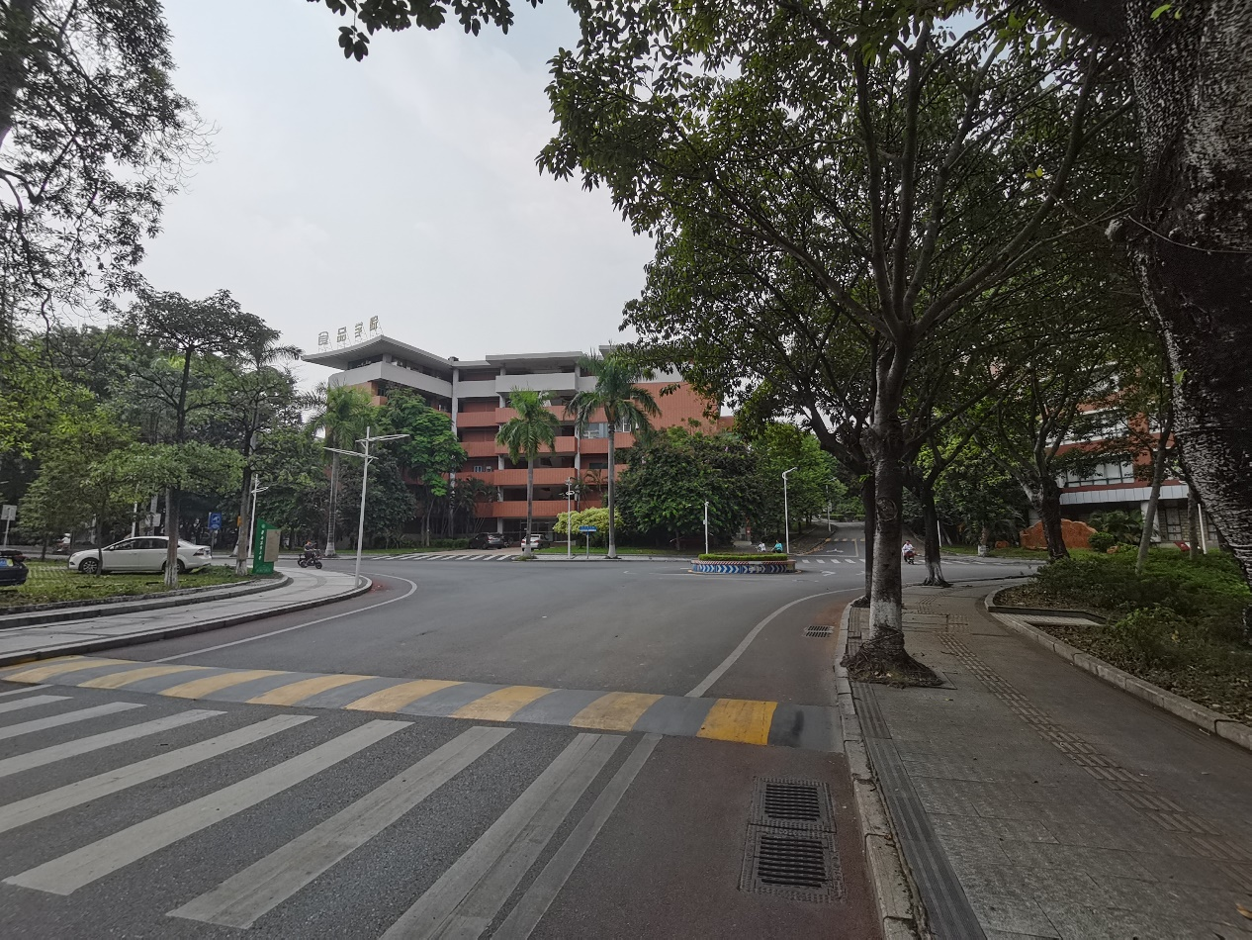
集合点
③号
食品学院
教三

（1）箭头所指往前都是③号区域，画圈的人行道也要清扫。
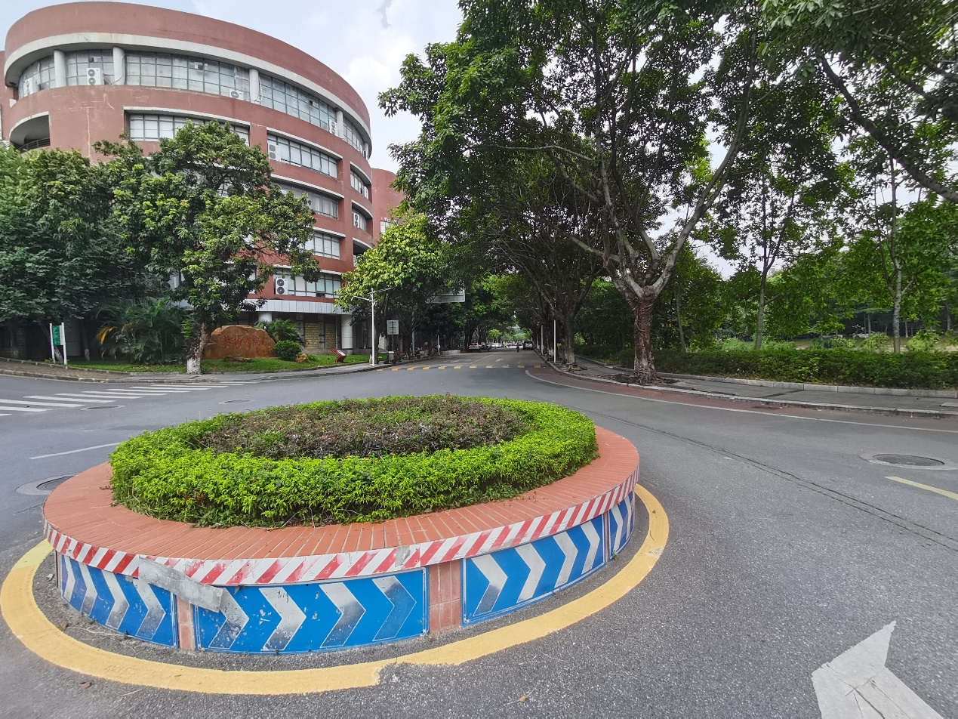
③号主干道
湖
集合点
（2）注意沿湖的护栏道全部要清扫。
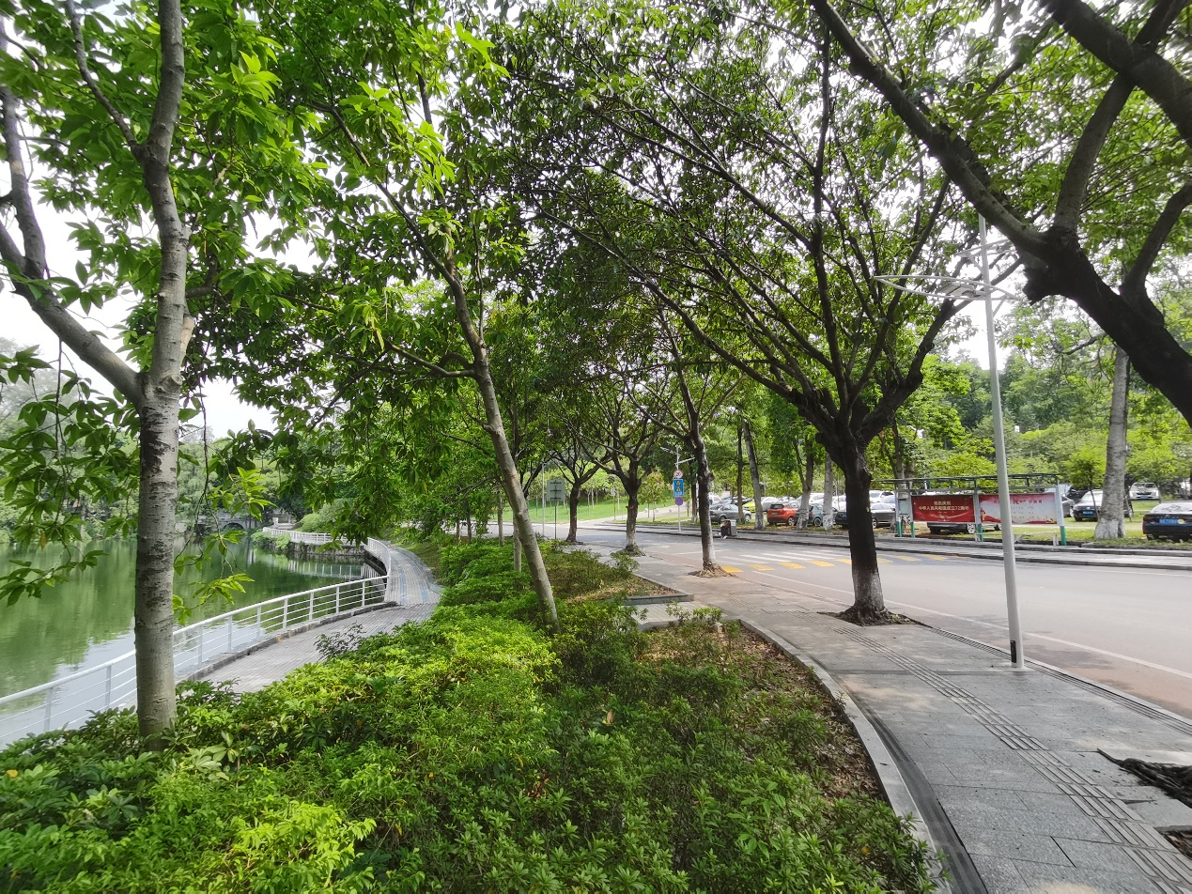
④号
护栏道
③号
人行道

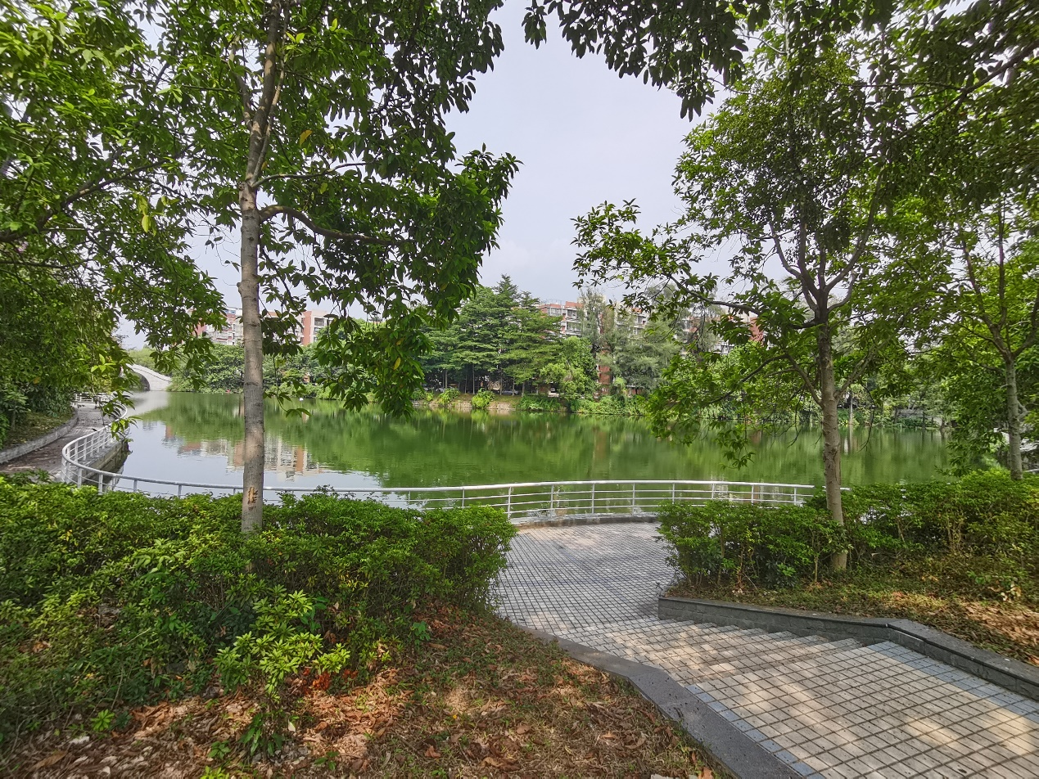
该护栏道左边即为③号主干道
两边一直到尽头。
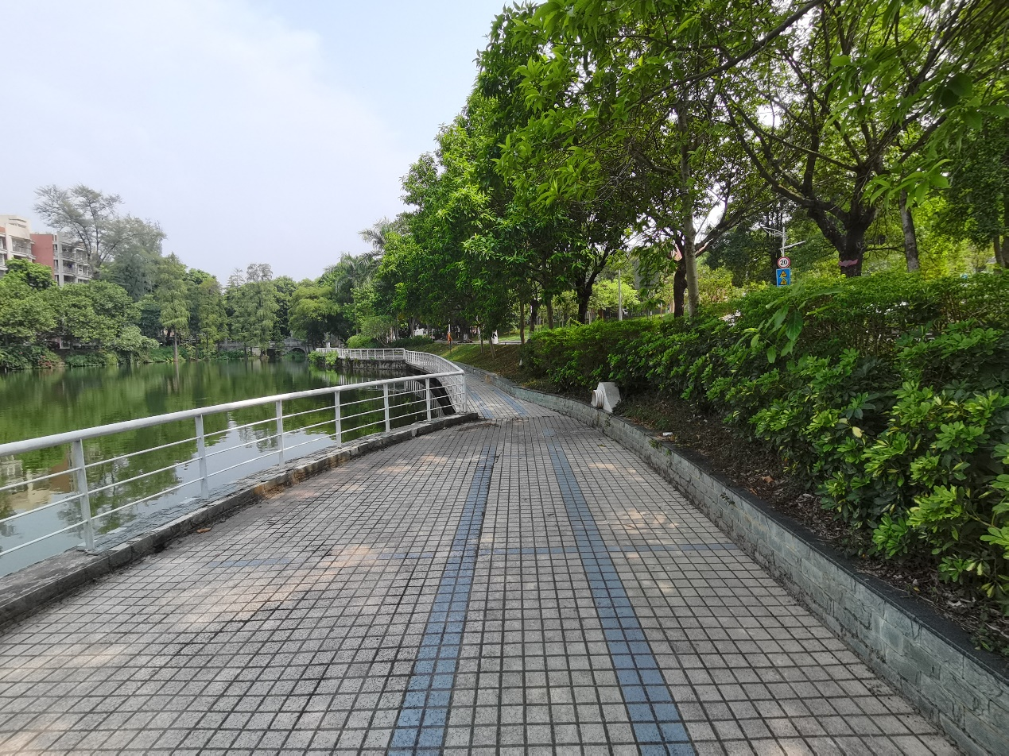
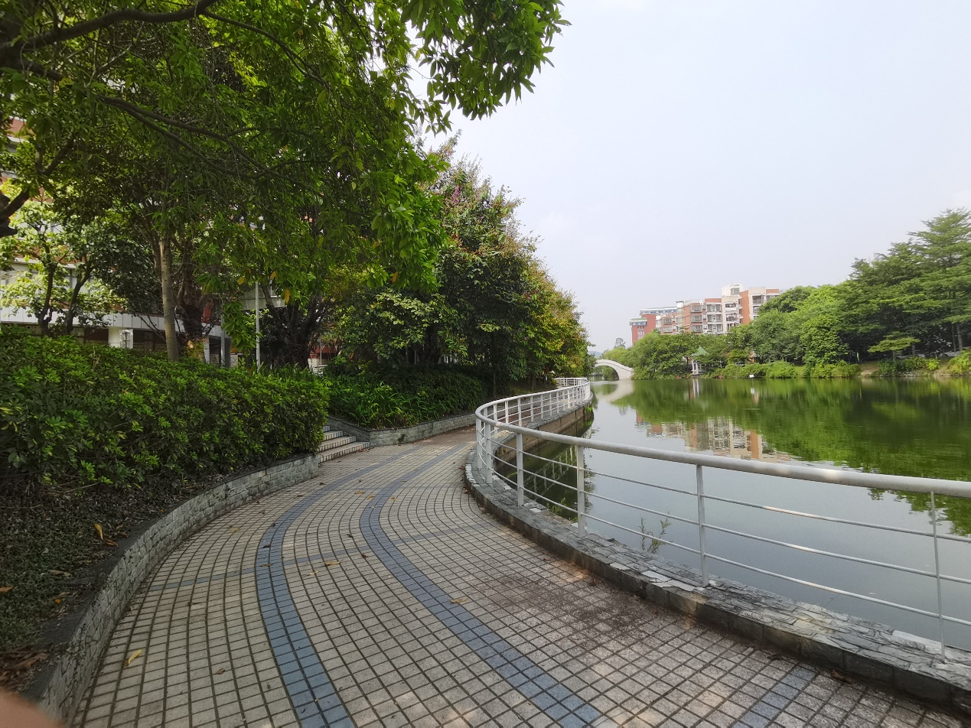
该护栏道左边即为③号主干道
（3）③号主干道左侧艺术学院单车停放点要清扫。
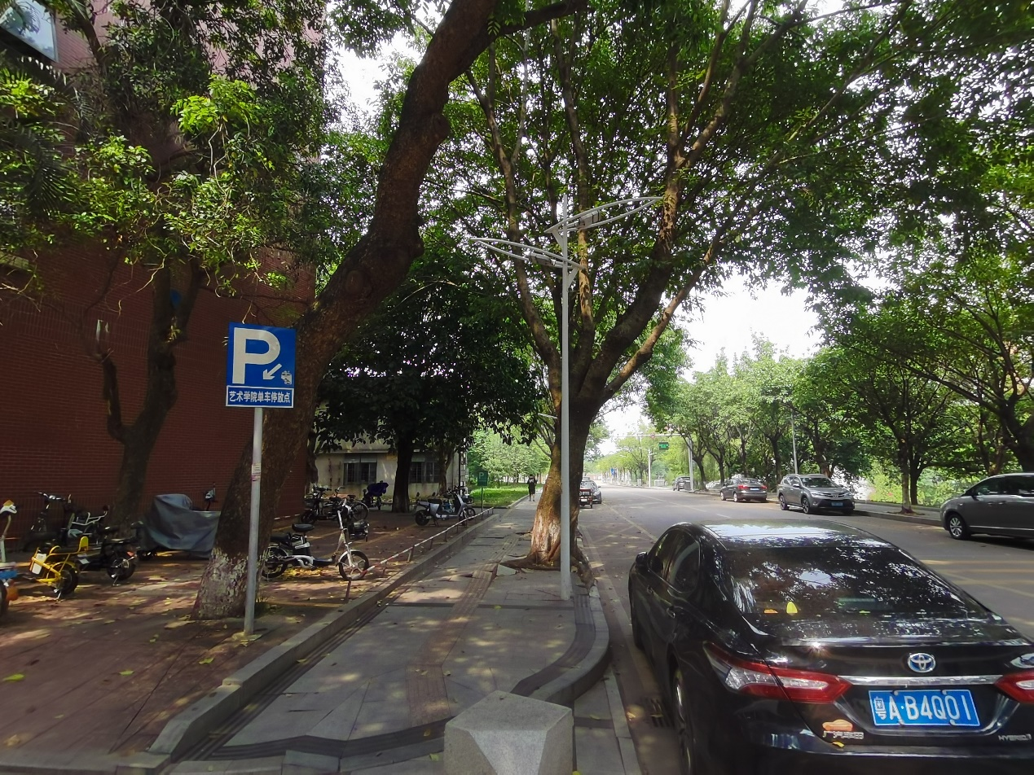
（4）艺术学院停车场往前有个小斜坡，附近的草地和道路也属于③号区域范围。
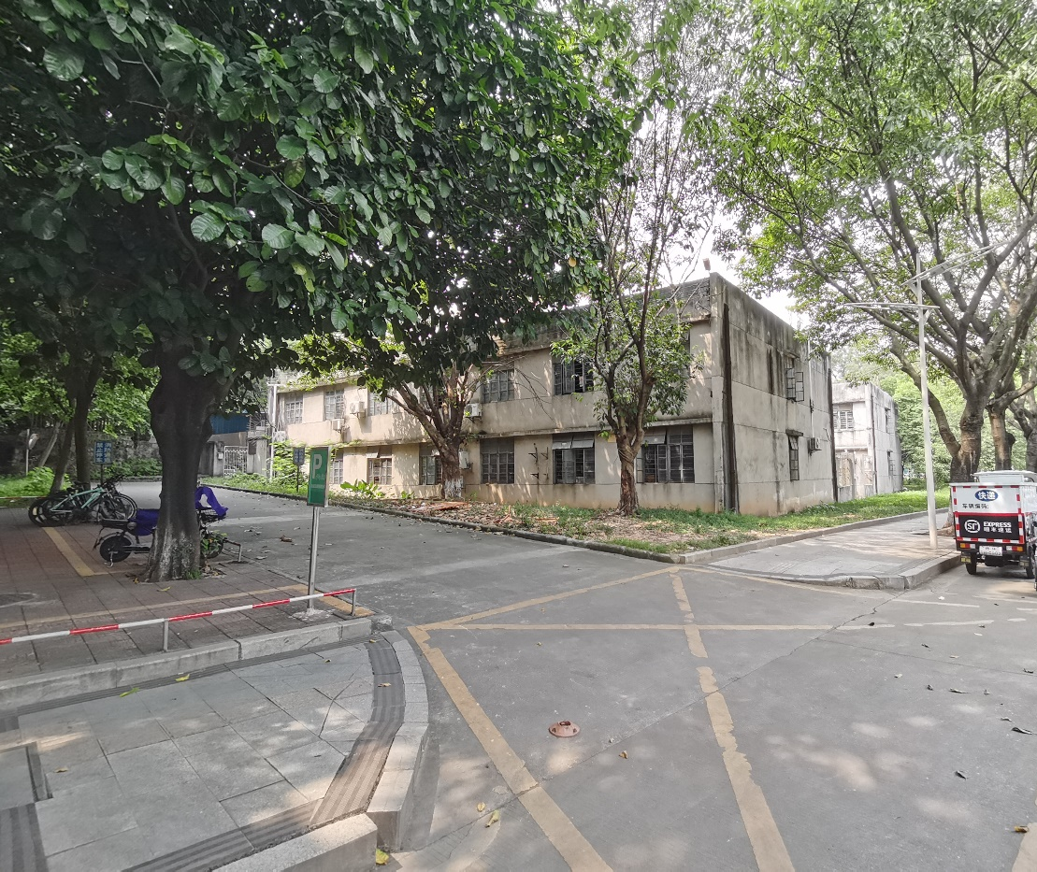
艺术学院停车场
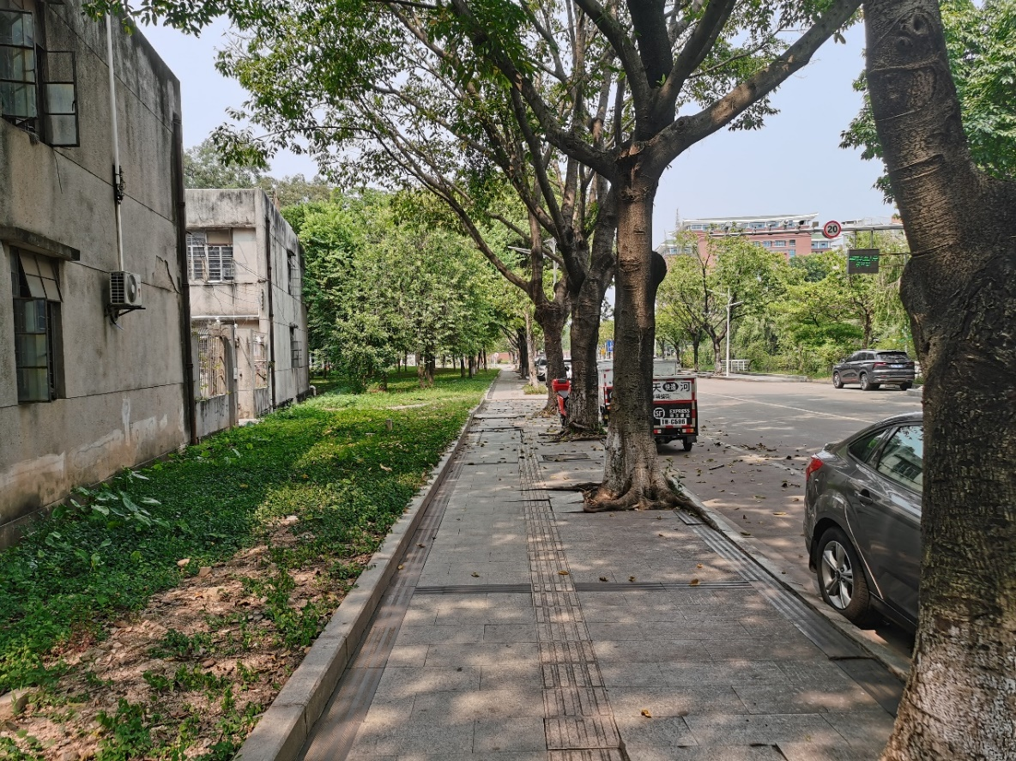
主干道左侧路上的草坪也要打扫
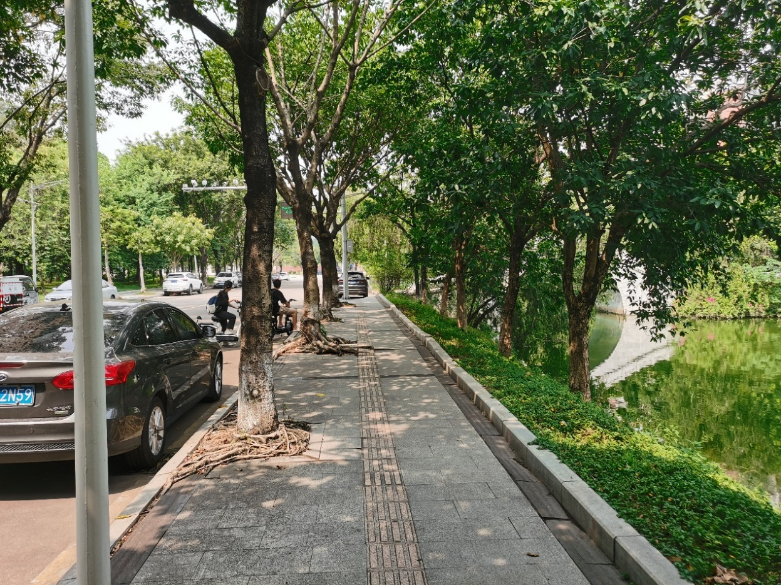
主干道右侧路上的草坪尽量打扫，注意安全！
（5）沿主干道一直前行，直至音乐楼前的斑马线为止。
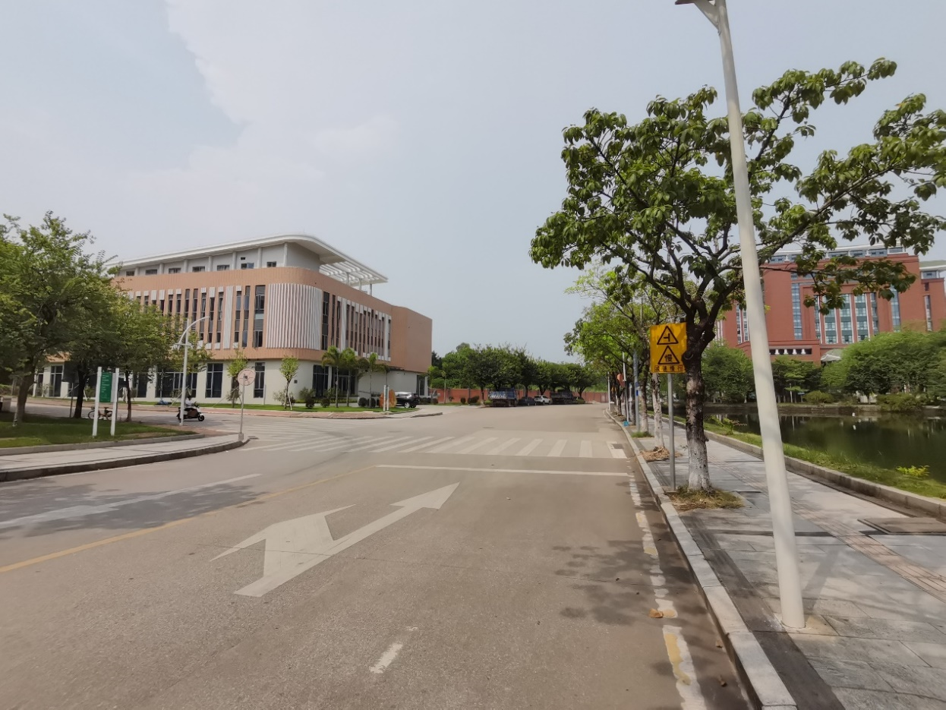
③号终点
⑨号
①号
音乐楼

（6）注意：③号区域终点处左侧的草坪也属于打扫范围！
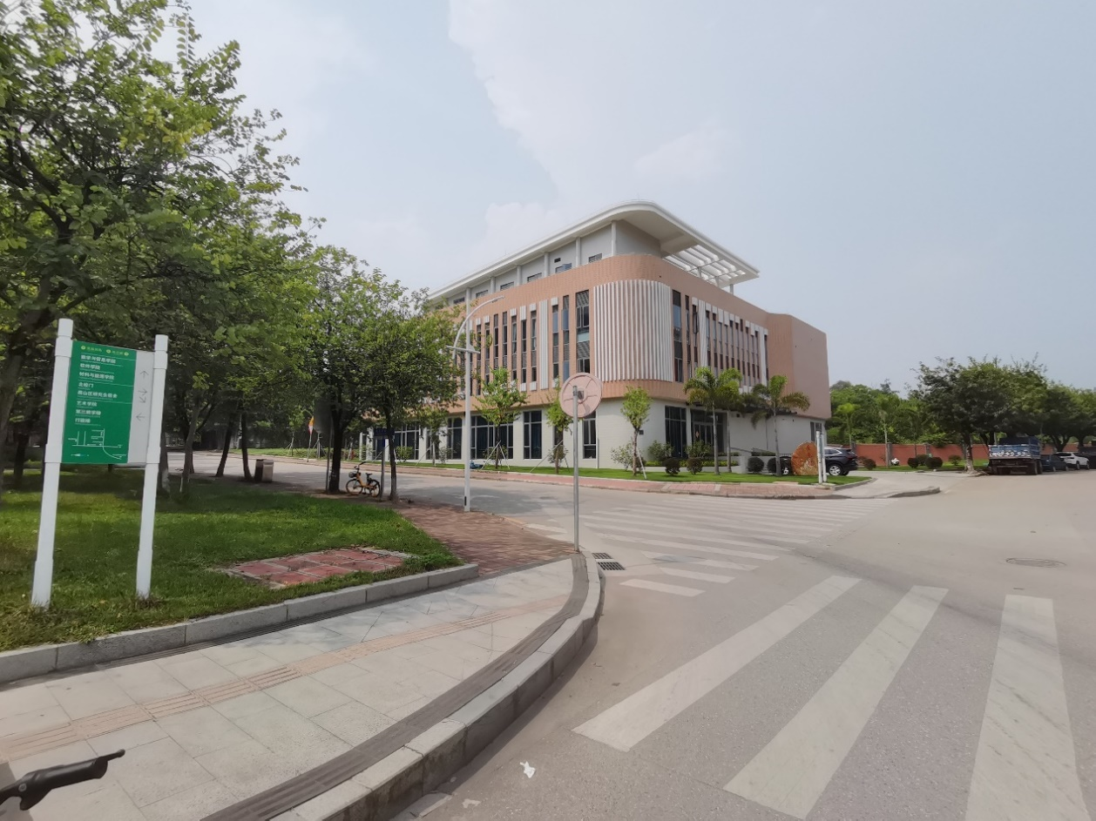
草坪划分为两部分，③号区域只需打扫分割线左边草坪。
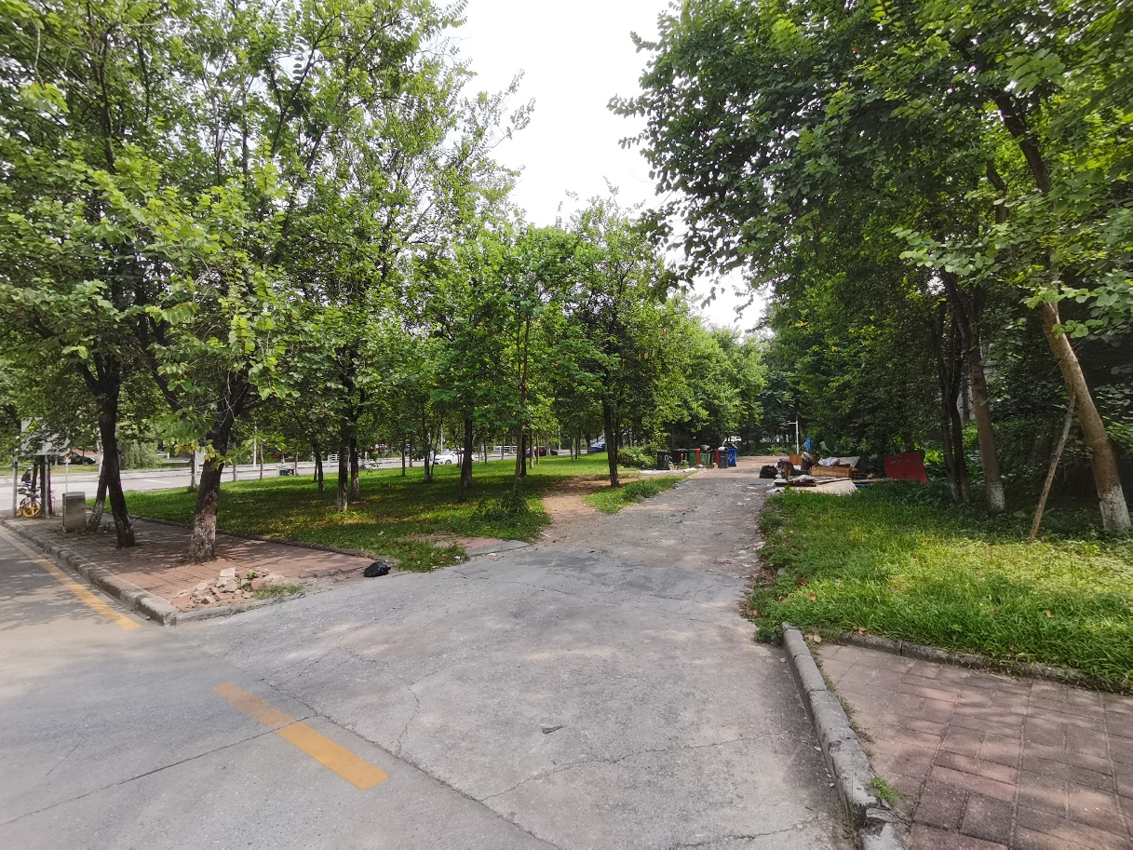
③号主干道
③号
分割线
①号
三、④+⑤号区域
简介:从教三附近的十字路口沿幼儿园方向直行的一条路。集合点建议为公交车站（如下两张图所示）。
食品学院
教三
④号
③号
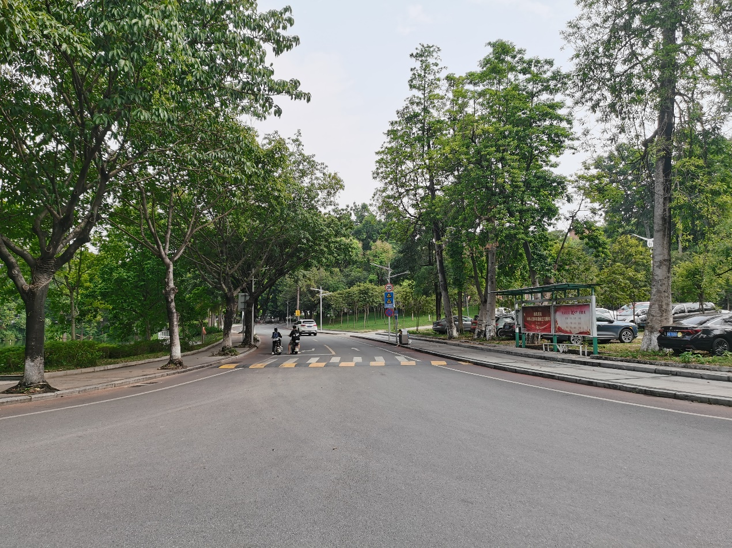
花坛
艺术学院
食品学院
集合点
④号
（1）④号区域即为沿湖的一整条路。
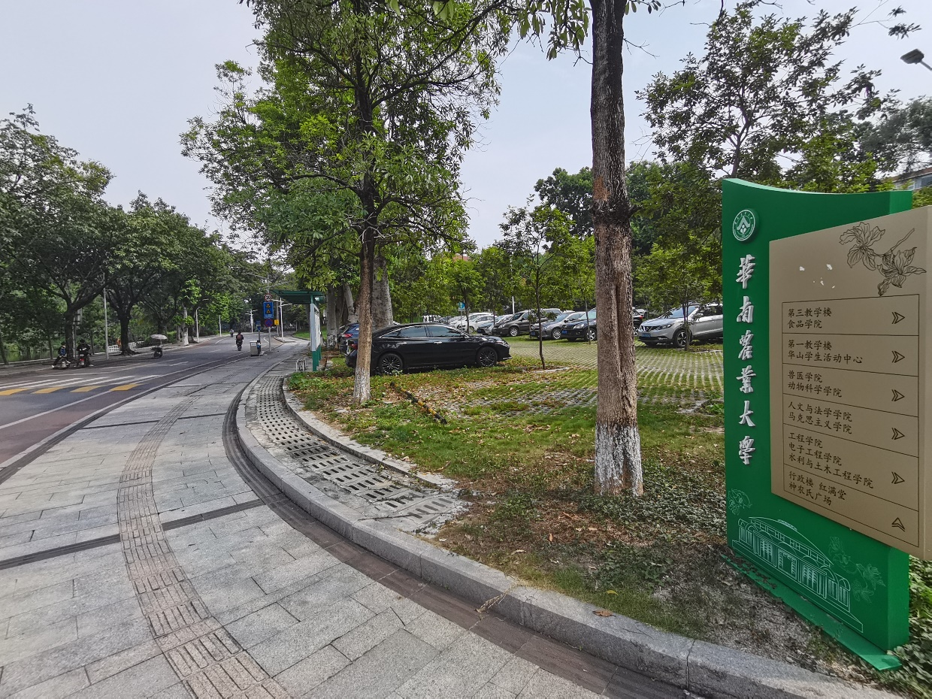
④号
湖

(2)一直前行，直到减速带为止。
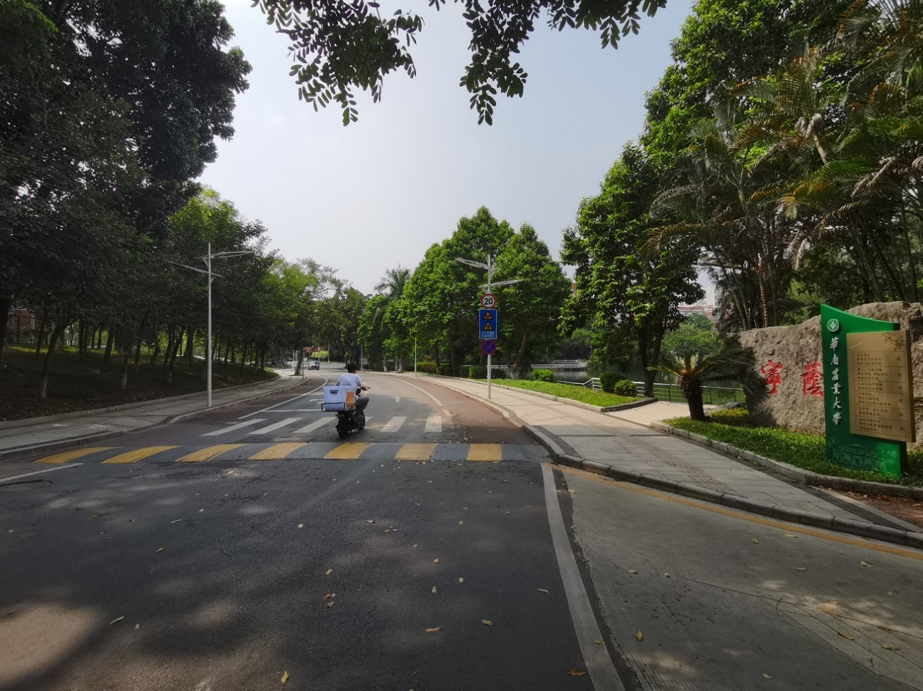
④号终点
（3）以减速带为划分线，左边为④号区域，右边为⑤号区域。
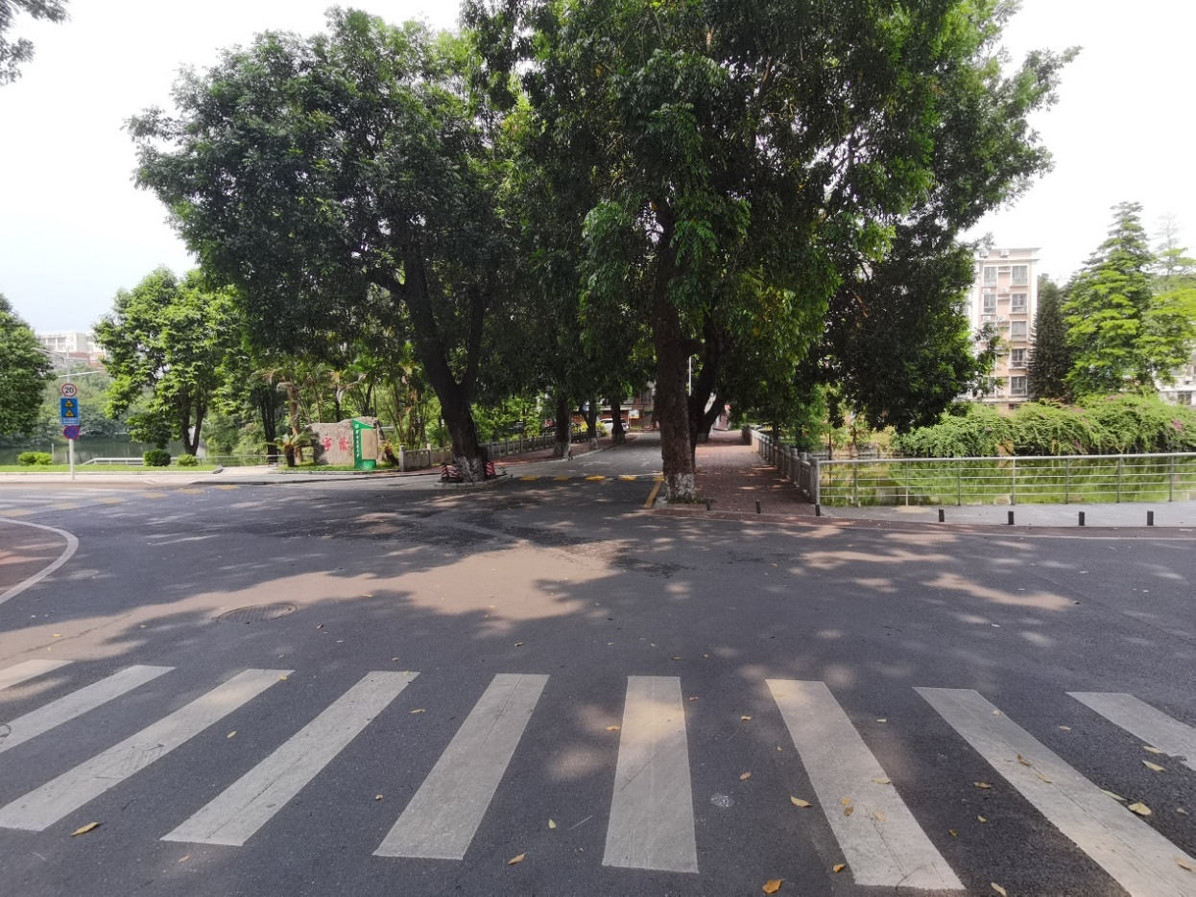
⑤号
湖
④号
（4）⑤号区域即为沿湖的一整条路。
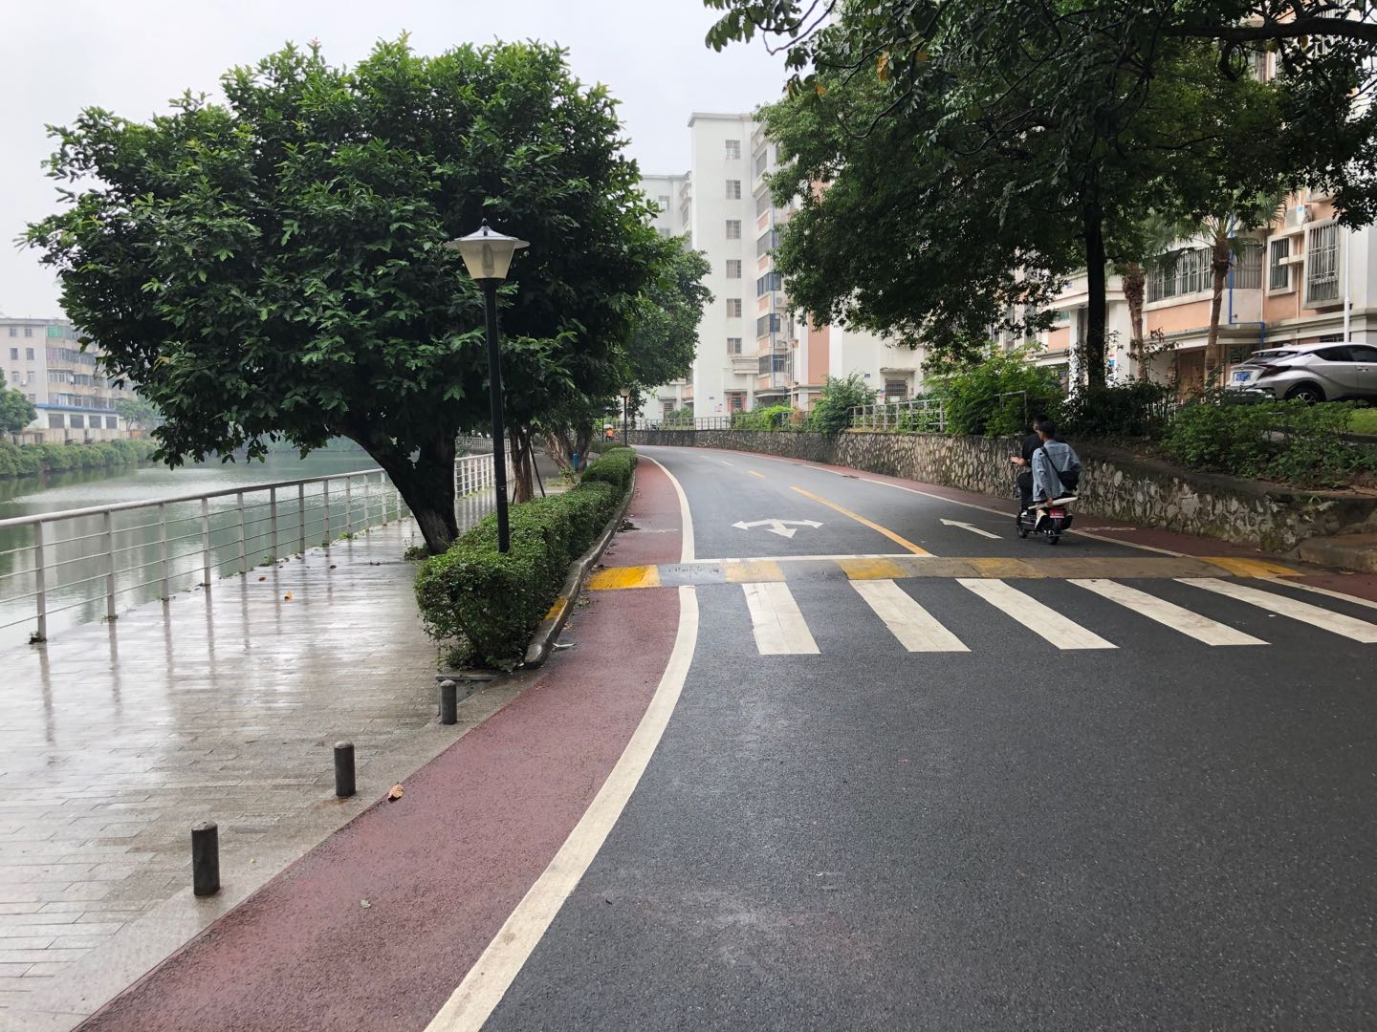
路旁靠近湖边的人行道也需要打扫
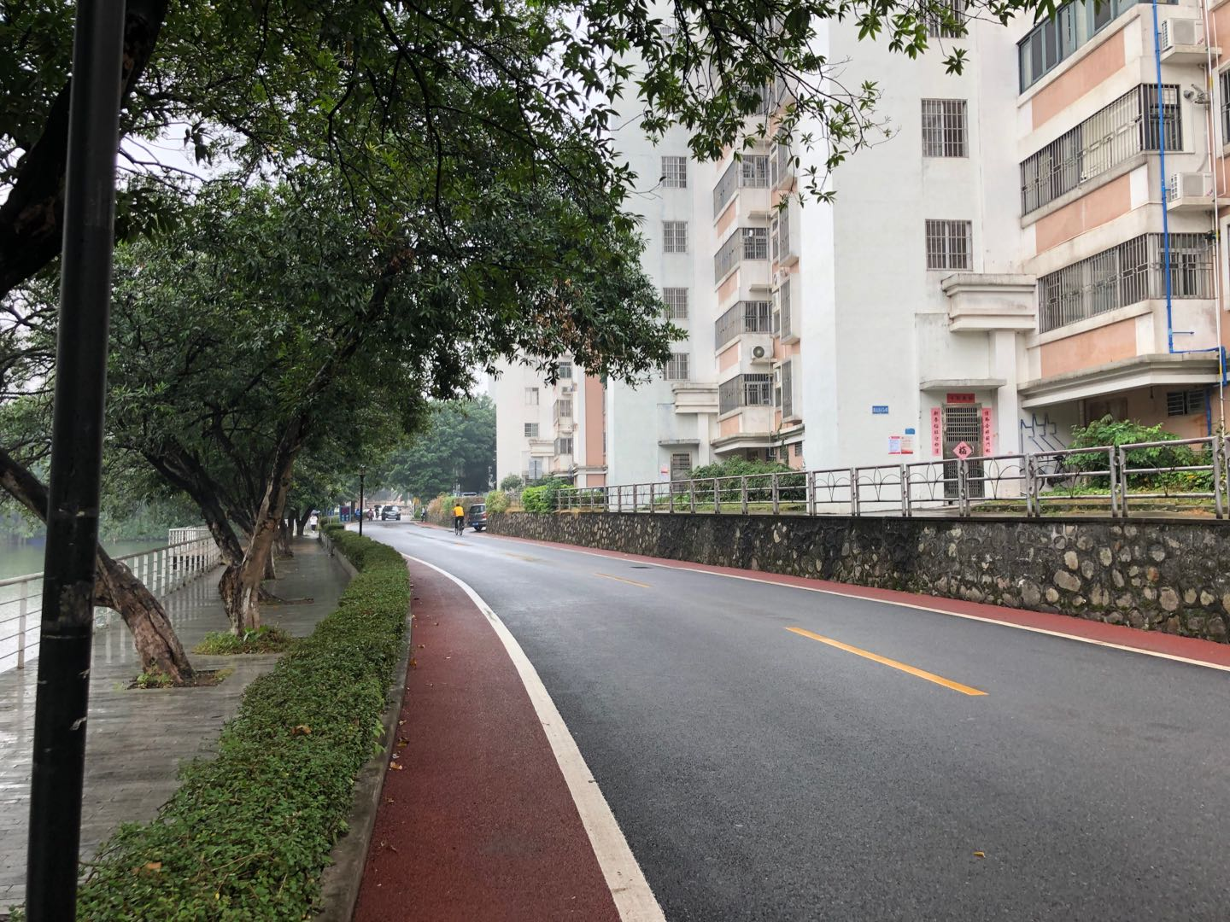

（5）继续沿箭头前行，将到达一个十字路口，第一条斑马线就是⑤号区域终点的界线。
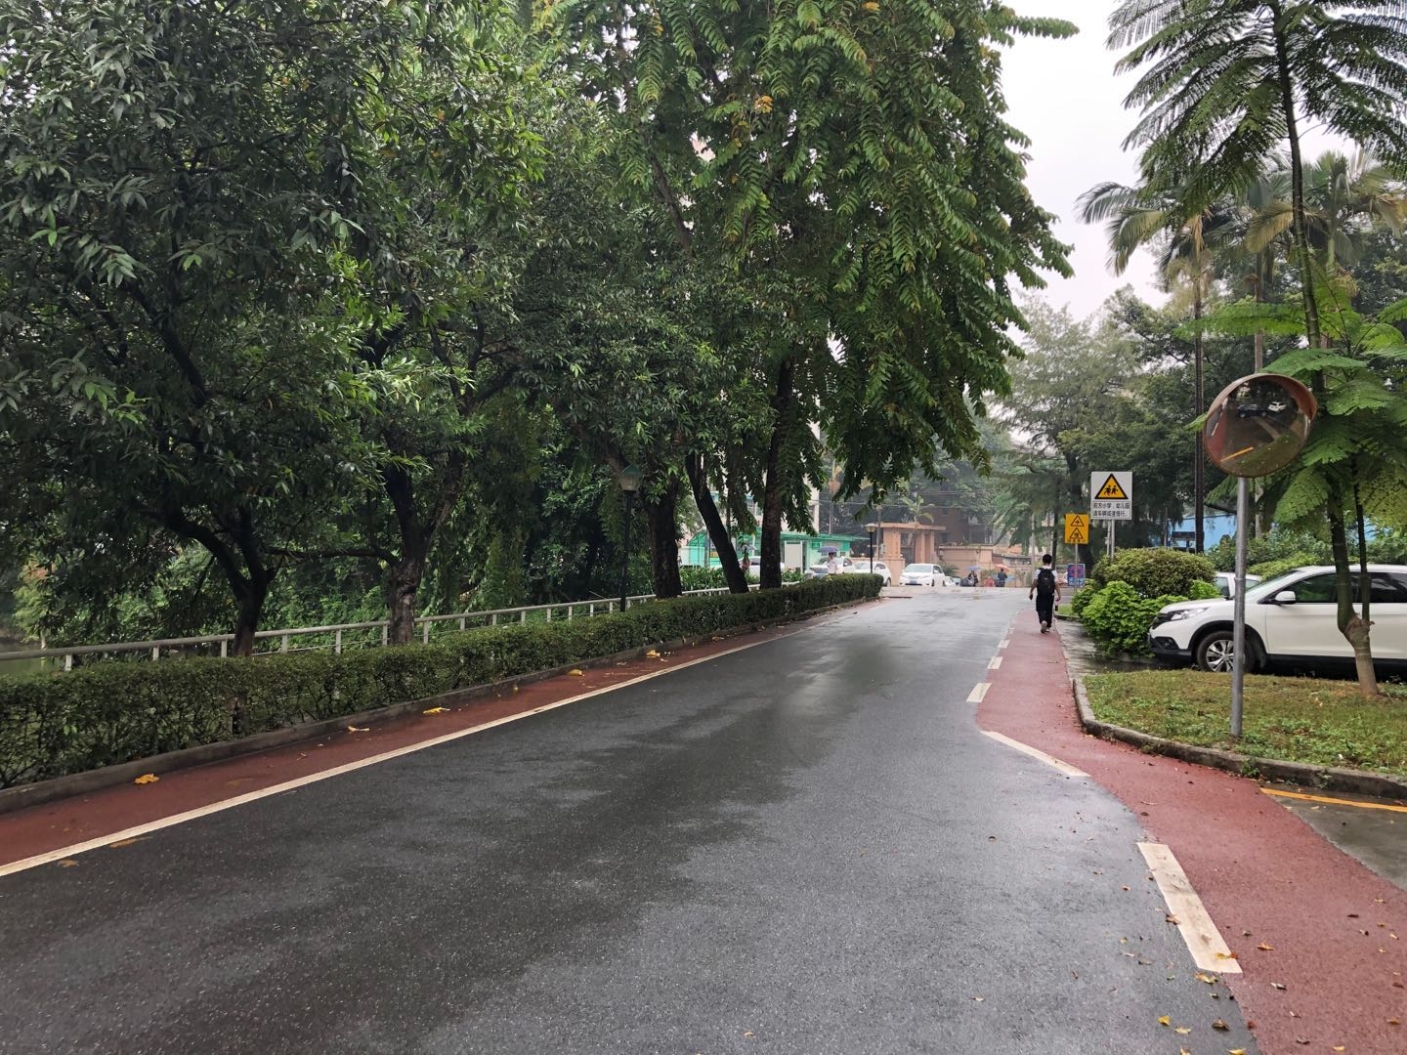
⑤号终点
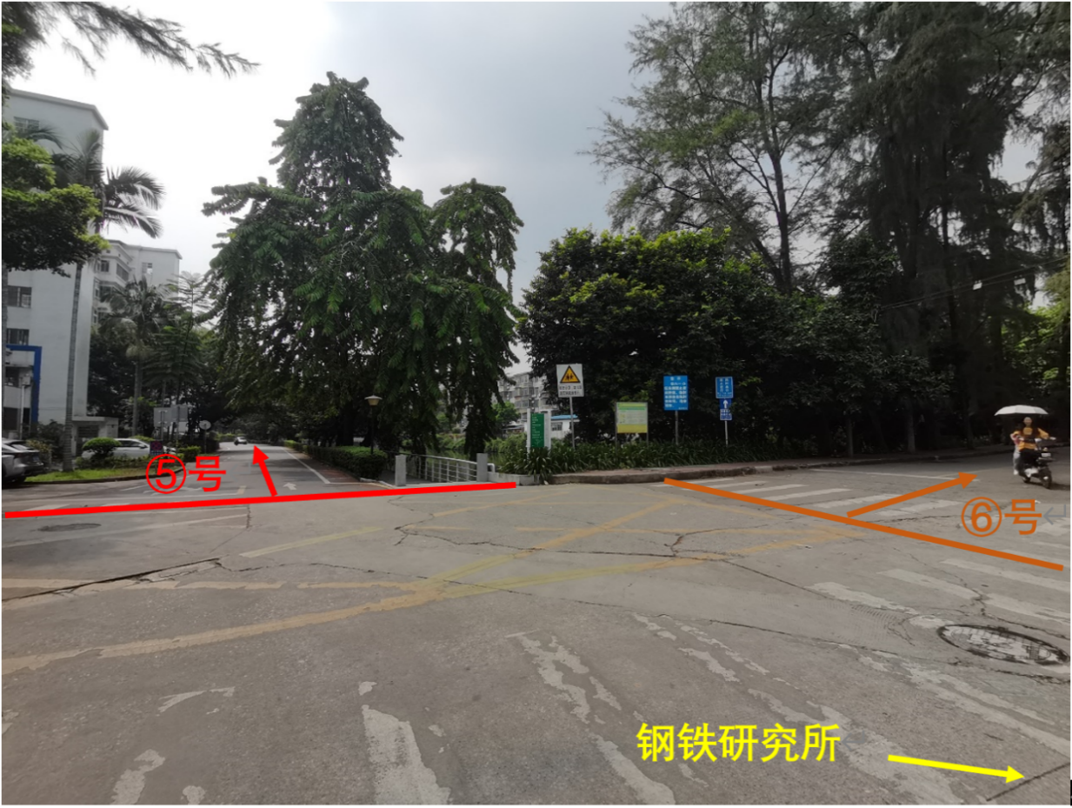
四、⑥+⑦号区域（有两个起点，请根据实际情况选择）

⑥号区域（方法一，从⑥号开始）
简介:在钢铁研究所附近开始，沿六一区宿舍外围一条道路，一直到华农附小附近，集合点建议为钢铁研究所前方，⑤⑥区域交接处（如下图所示）。
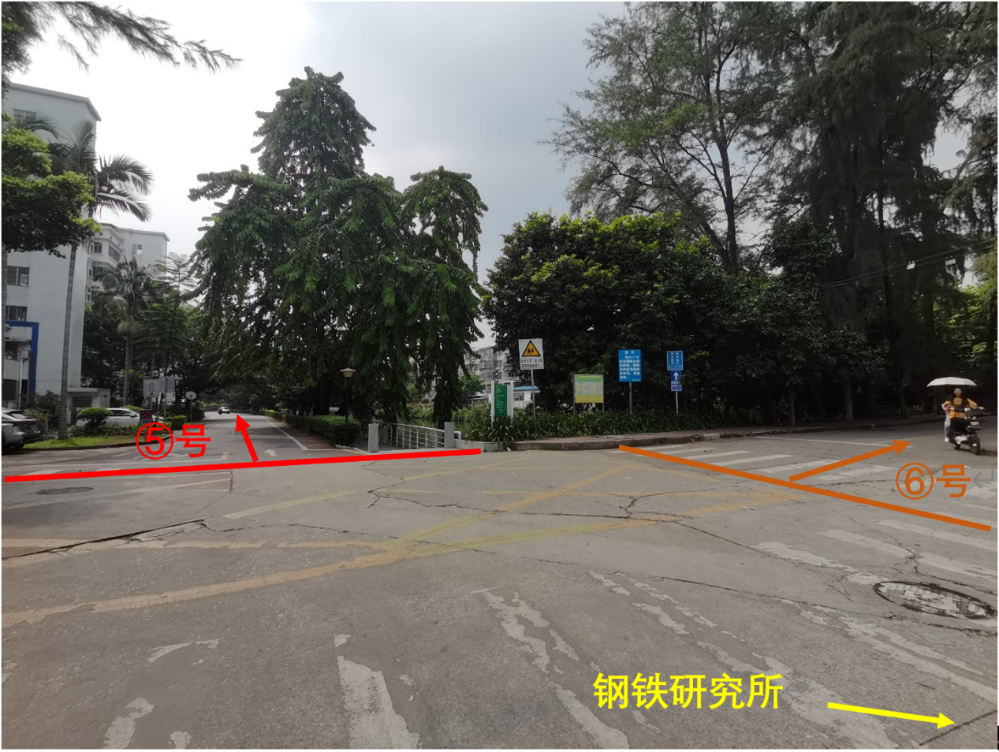
集合点

（1）⑥号区域一直往上，途经六一区宿舍5栋
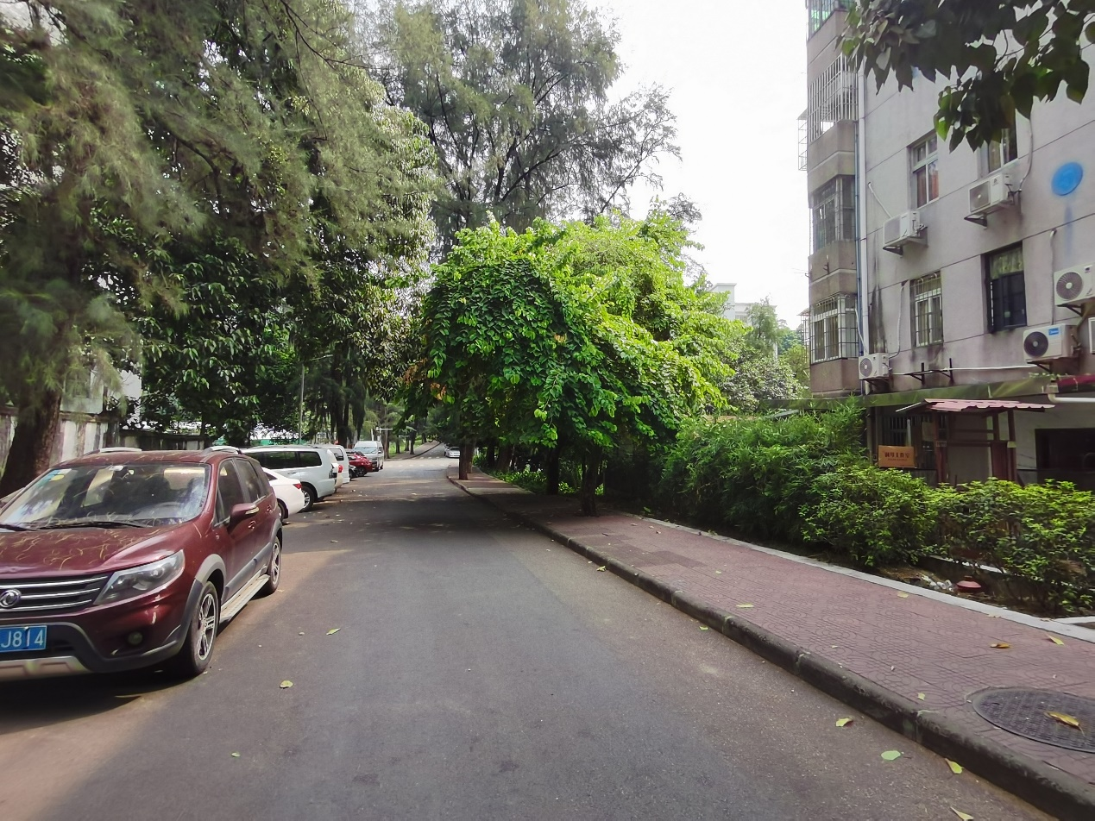
六一区宿舍5栋
⑥号起点
（2）一直前行，直到六一区宿舍17栋为止。
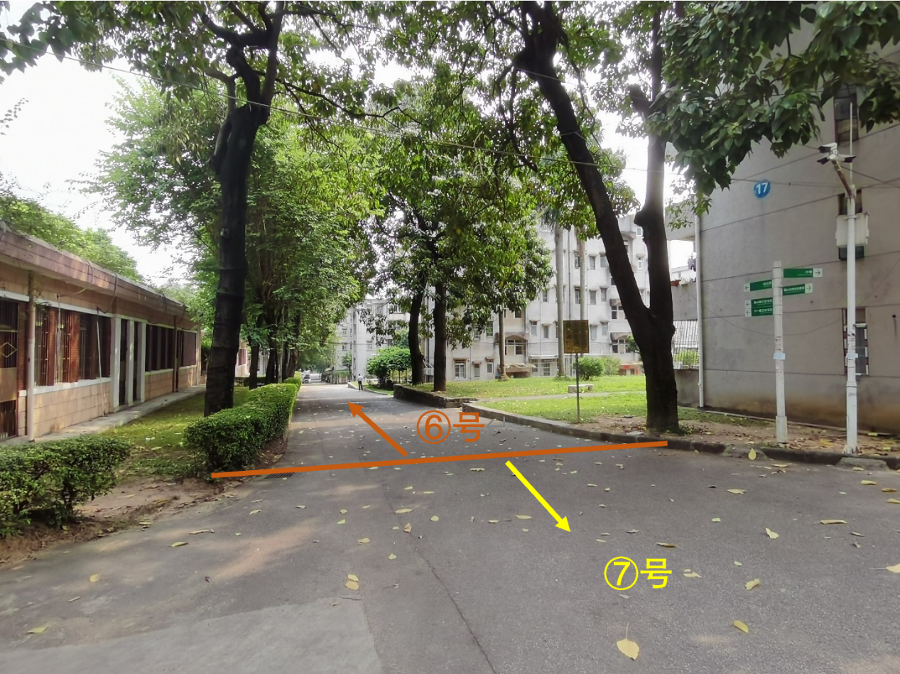
（3）⑦号区域界限为华农附小。
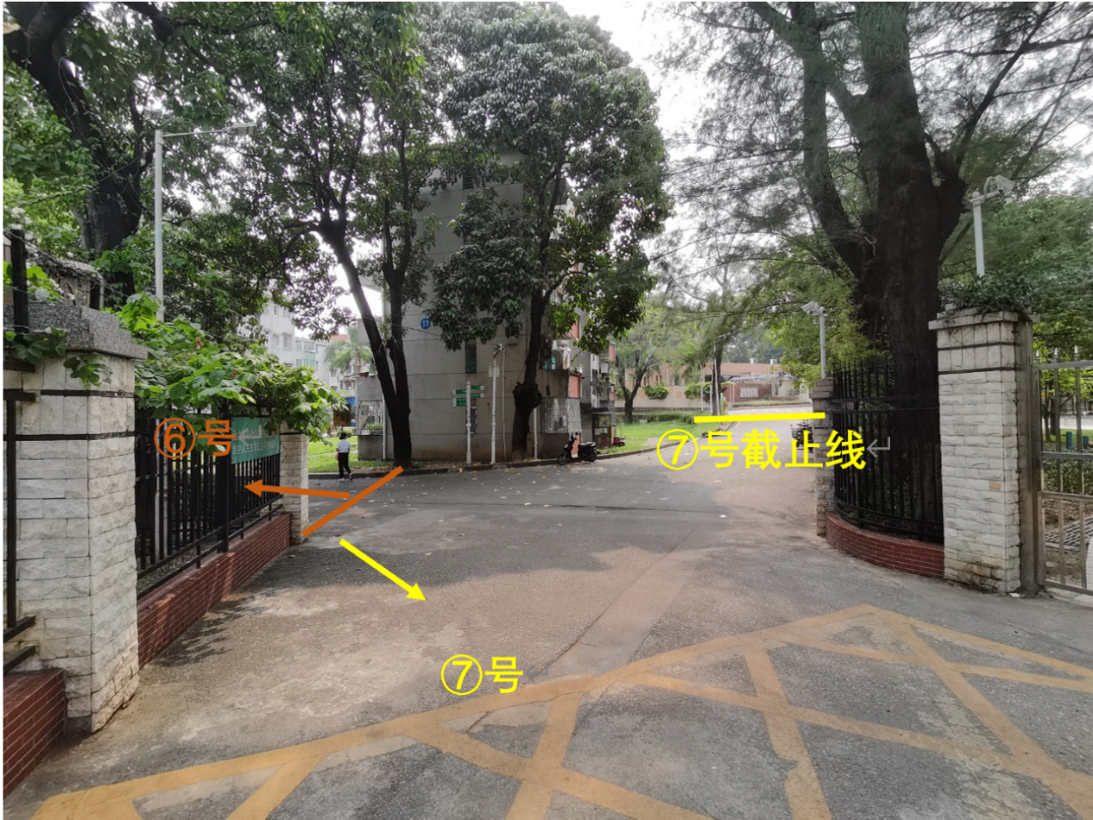
华农附小
终点
（4）一直往前行
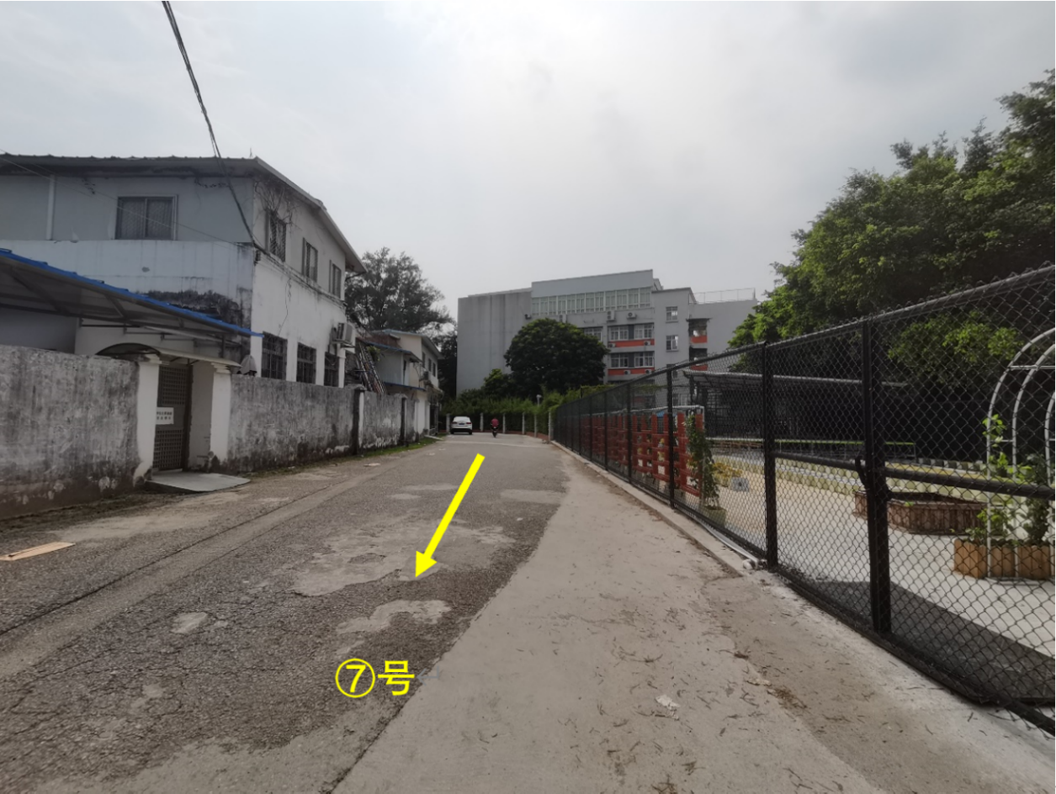
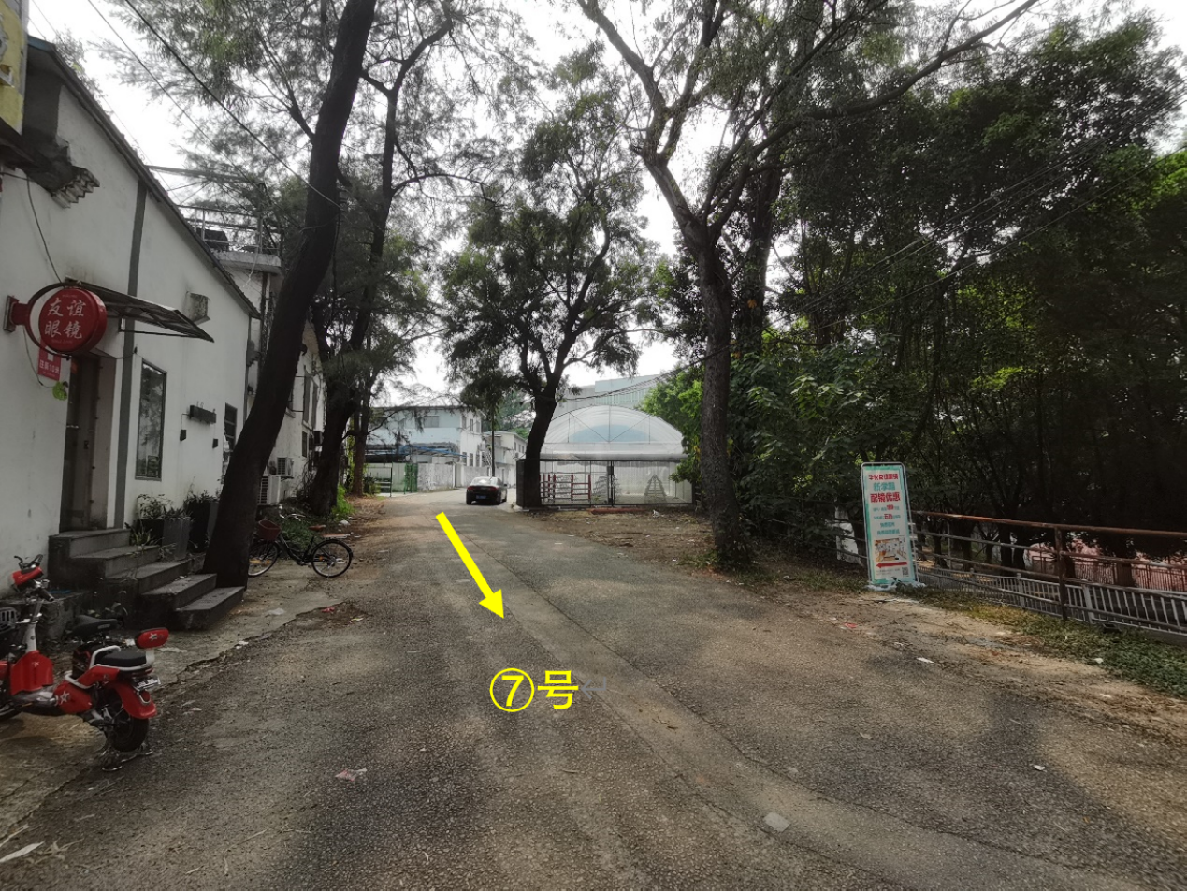
（5）六一运动场附近的眼镜店处为其终点。
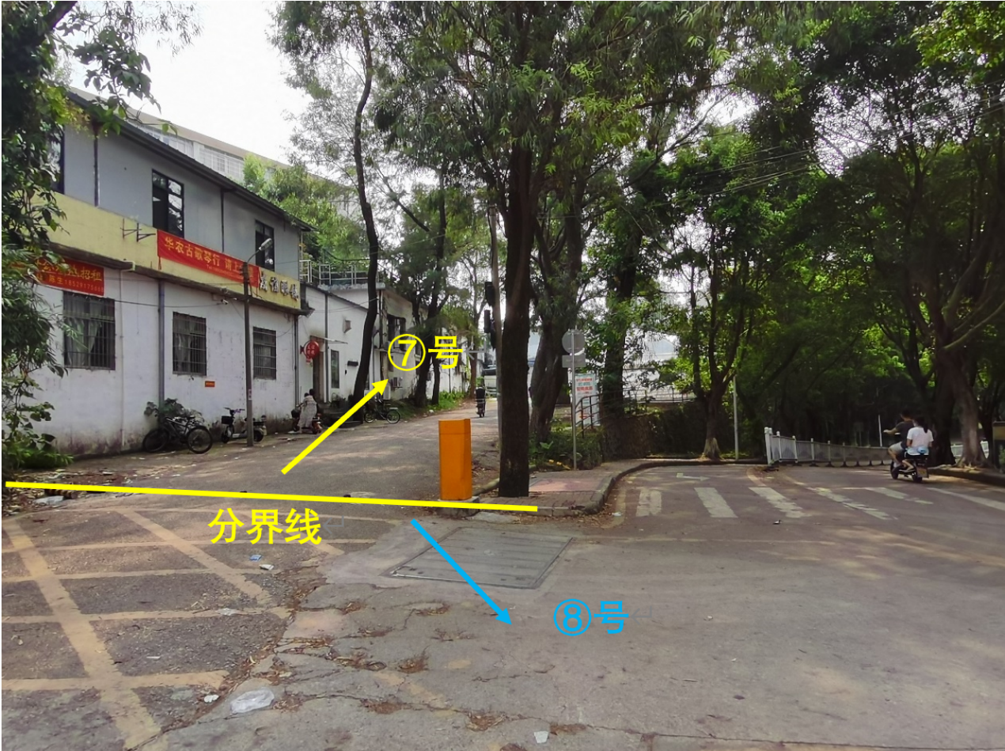
六一运动场
⑦号区域（第二种，从⑦号开始）
简介:在六一运动场附近的眼镜店开始，集合点建议为六一运动场（如上图所示）。

（1）从六一运动场附近出发，沿箭头方向行走
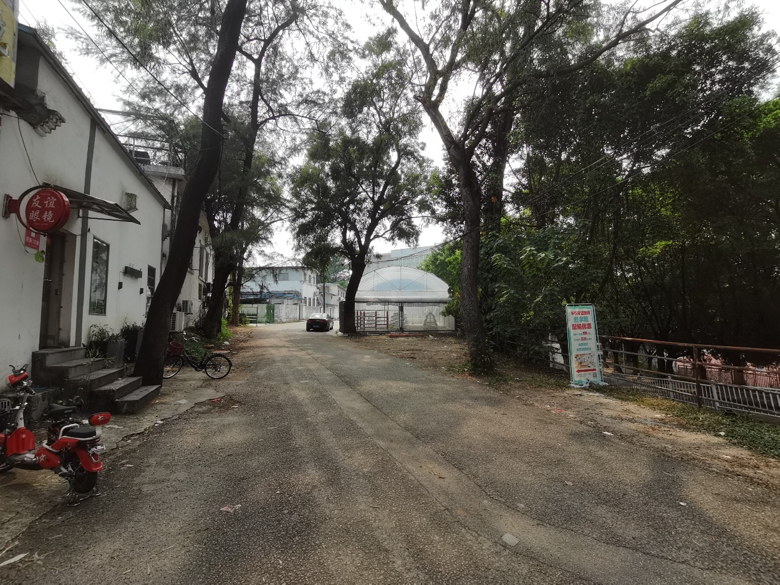
⑦号
再一直往前走
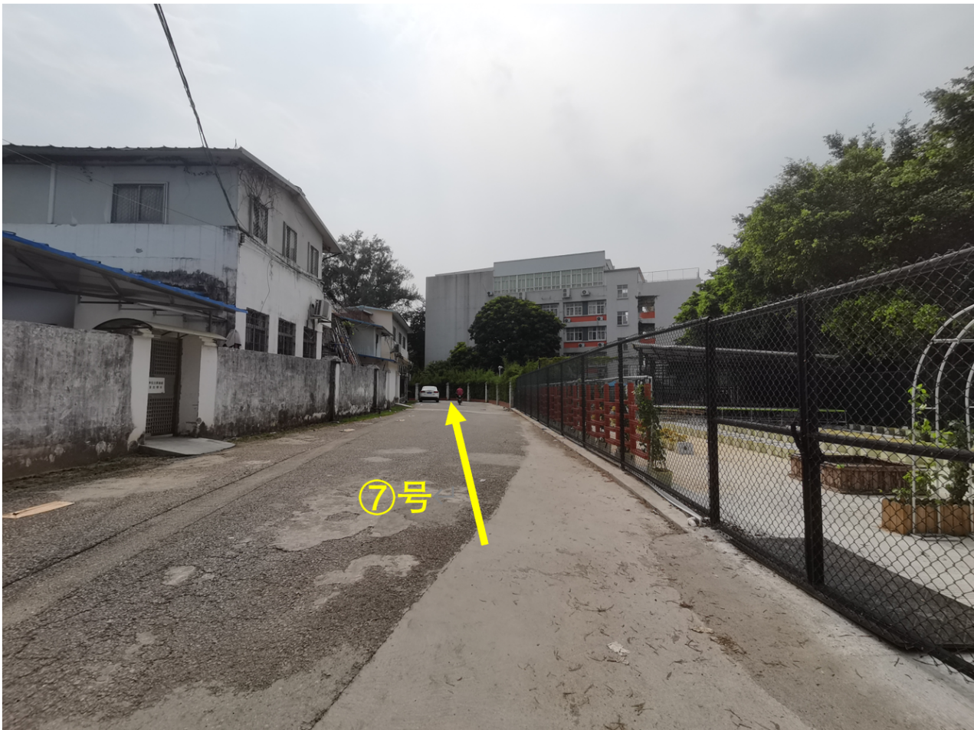

（2）直到华农附小前的一棵大树为⑦号终点。
华农附小
终点

（3）从⑥⑦号分界处（六一区宿舍17栋）沿路直行
（4）⑥号区域一直往上，途经六一区宿舍5栋
六一区宿舍5栋
⑥号终点
（5）终点处为酸奶展销部（即钢铁研究所隔壁）旁的斑马线。
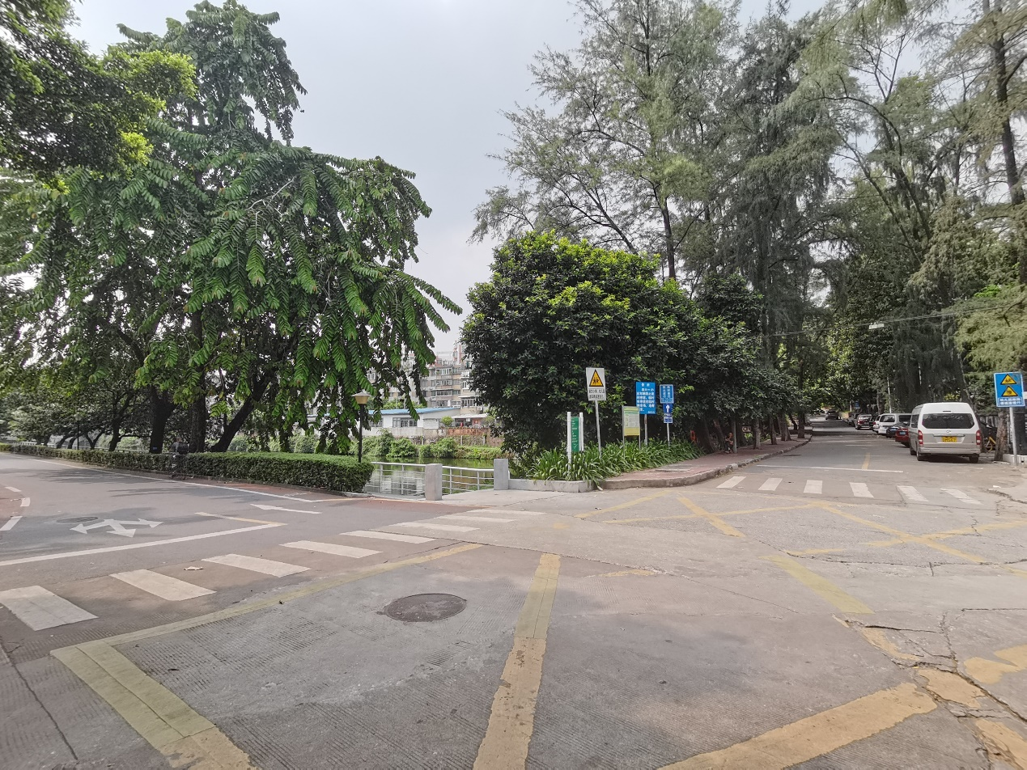
⑤号
⑥号终点
钢铁研究所

五、⑧号区域
简介:从六一运动场附近开始，分为两部分，围绕六一运动场，集合点建议为六一运动场（如下图所示）。
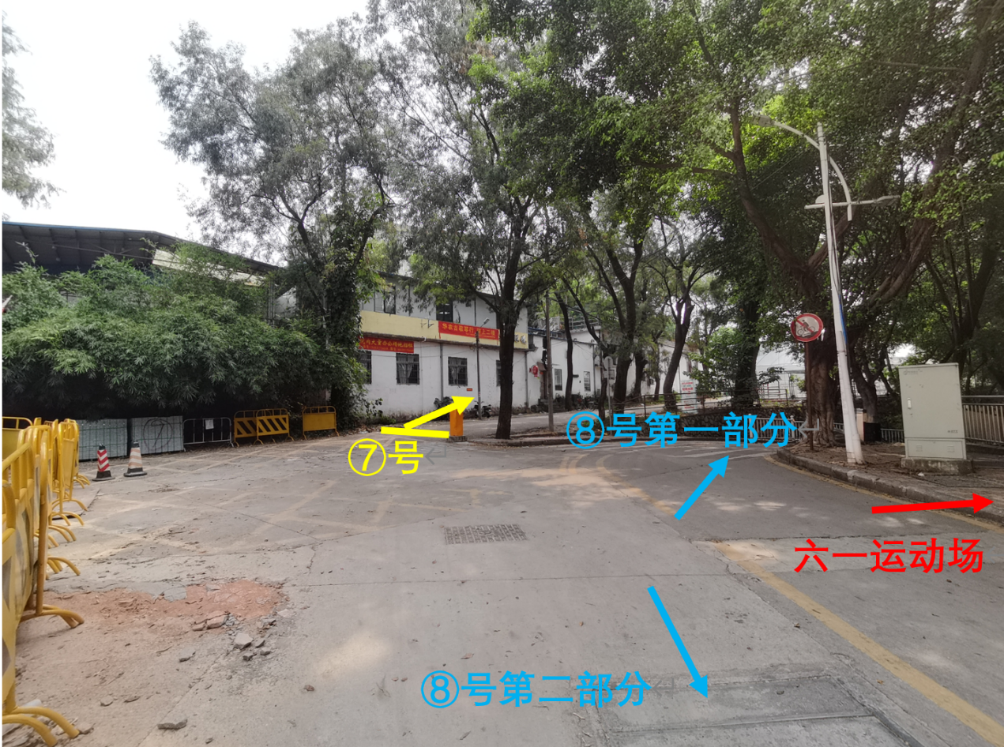

（1）第一部分，从分岔口走有护栏的下坡
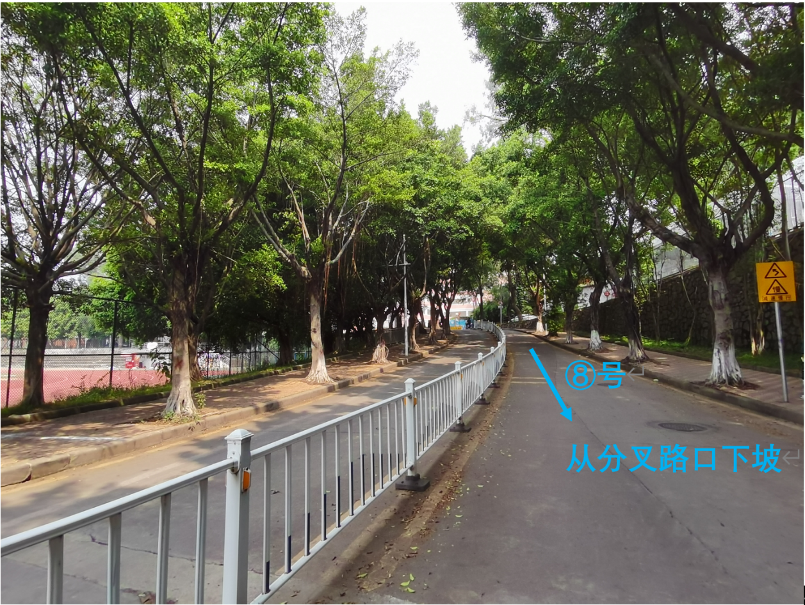
（2）一直到护栏分割处（即斑马线处）
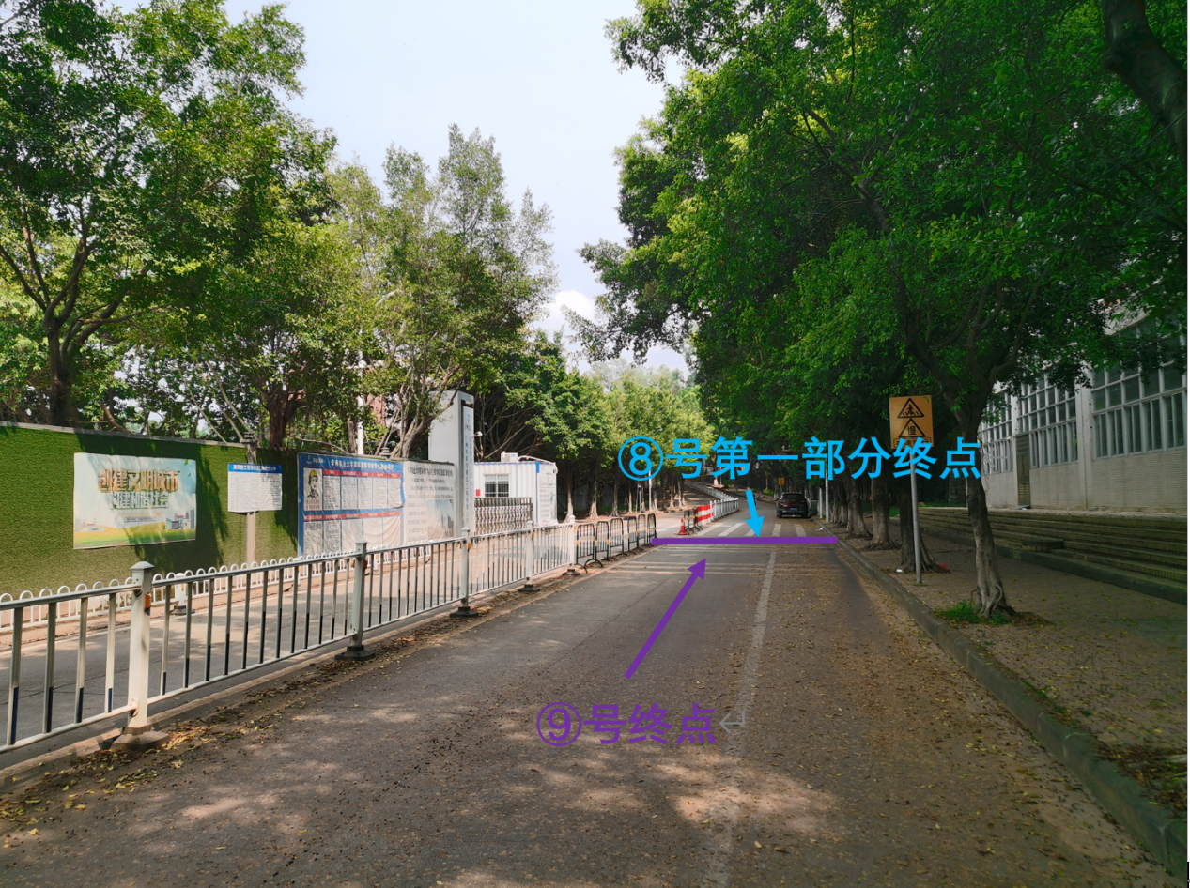
（3）第二部分，从分岔口沿六一运动场门口（面对宿舍区、莘园）的方向下坡。
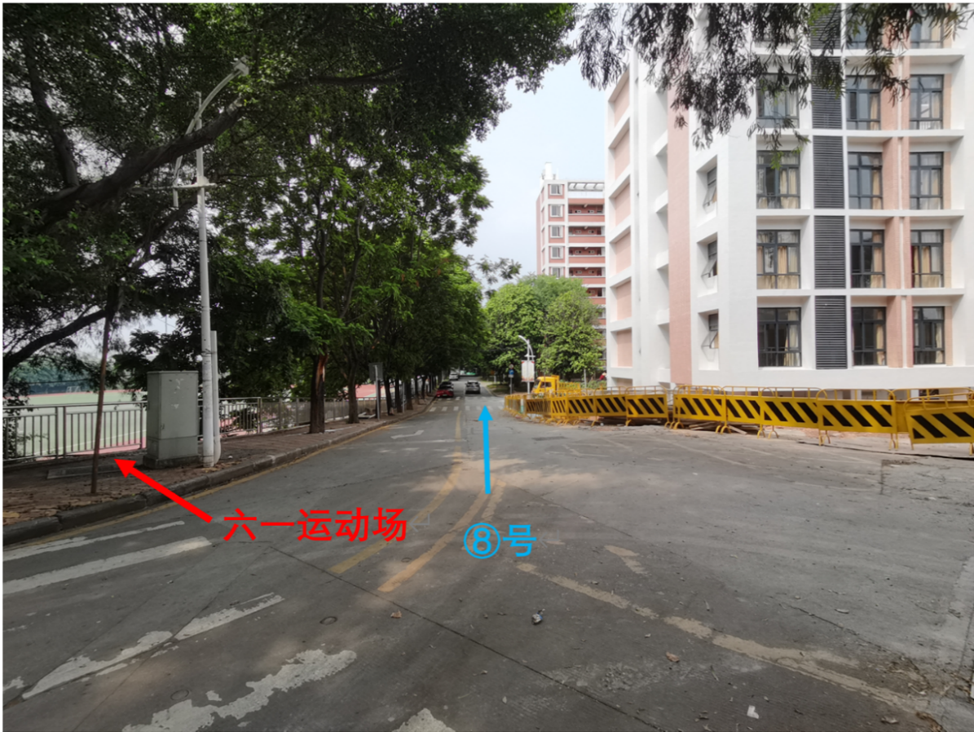
莘园
宿舍区
（4）前行，途经莘园，直至此处。（如下图蓝色分界线所示）
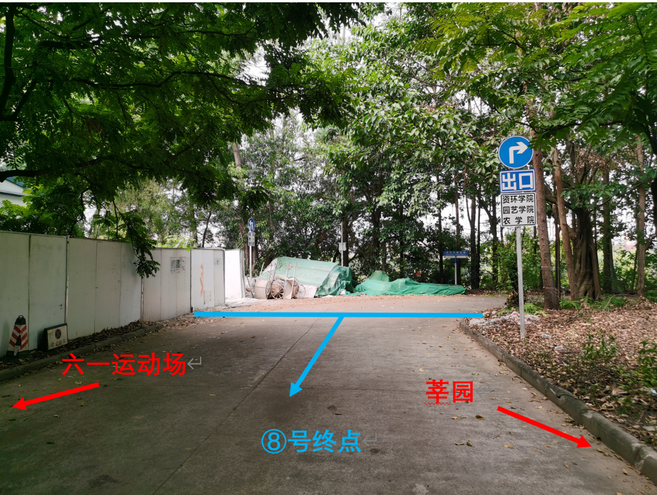
六、⑨号区域
简介:从音乐楼（院楼附近）旁的斑马线开始，集合点建议为音乐楼对面（如下图所示）。
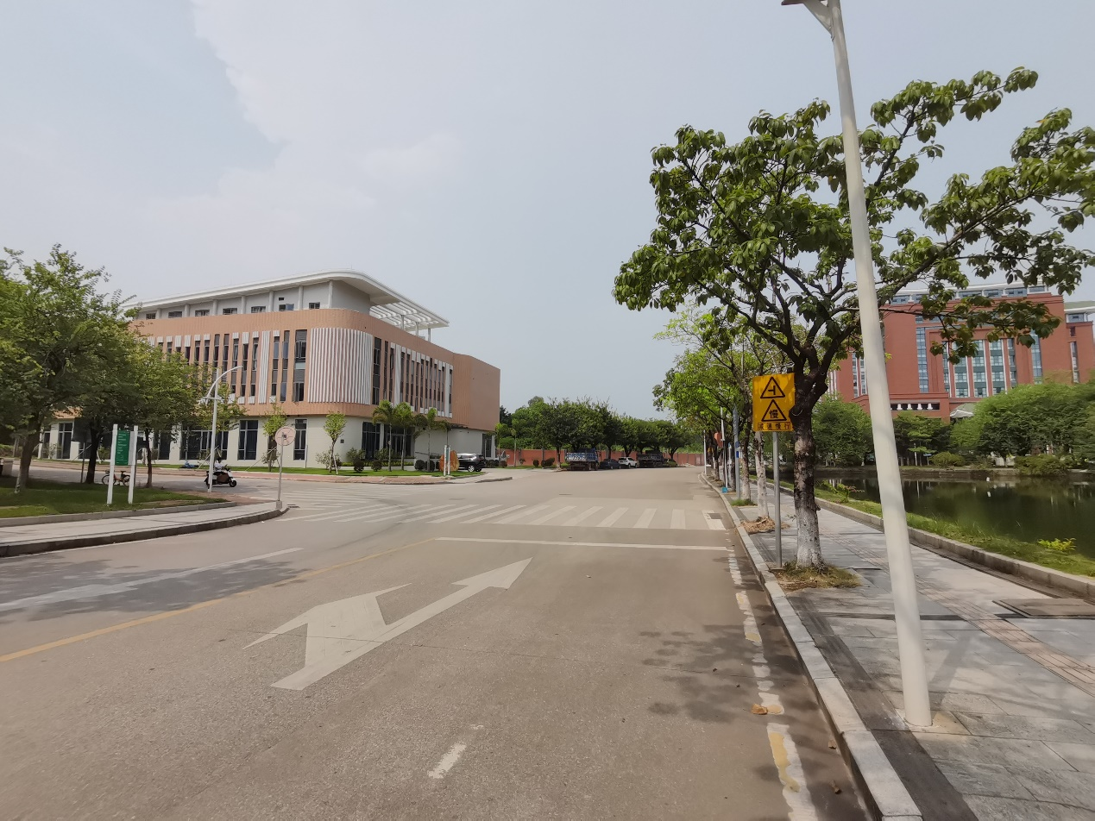
音乐楼
集合点
①号
③号
⑨号

（1）从起点前行，就到转弯处（如下）。
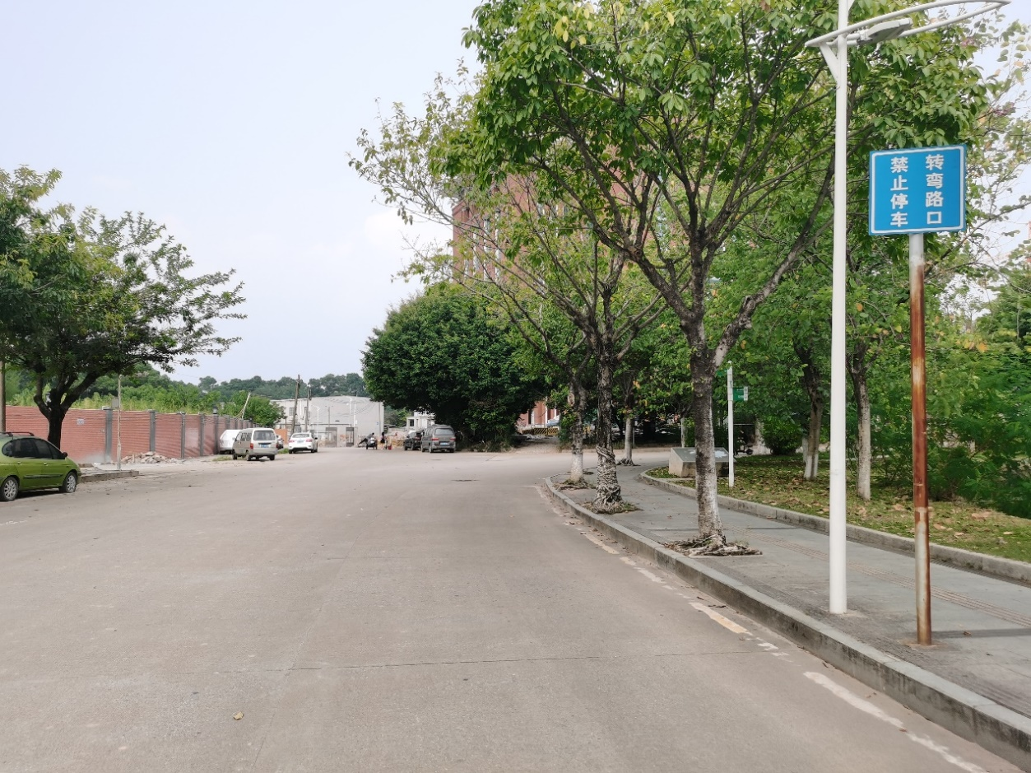
⑨号
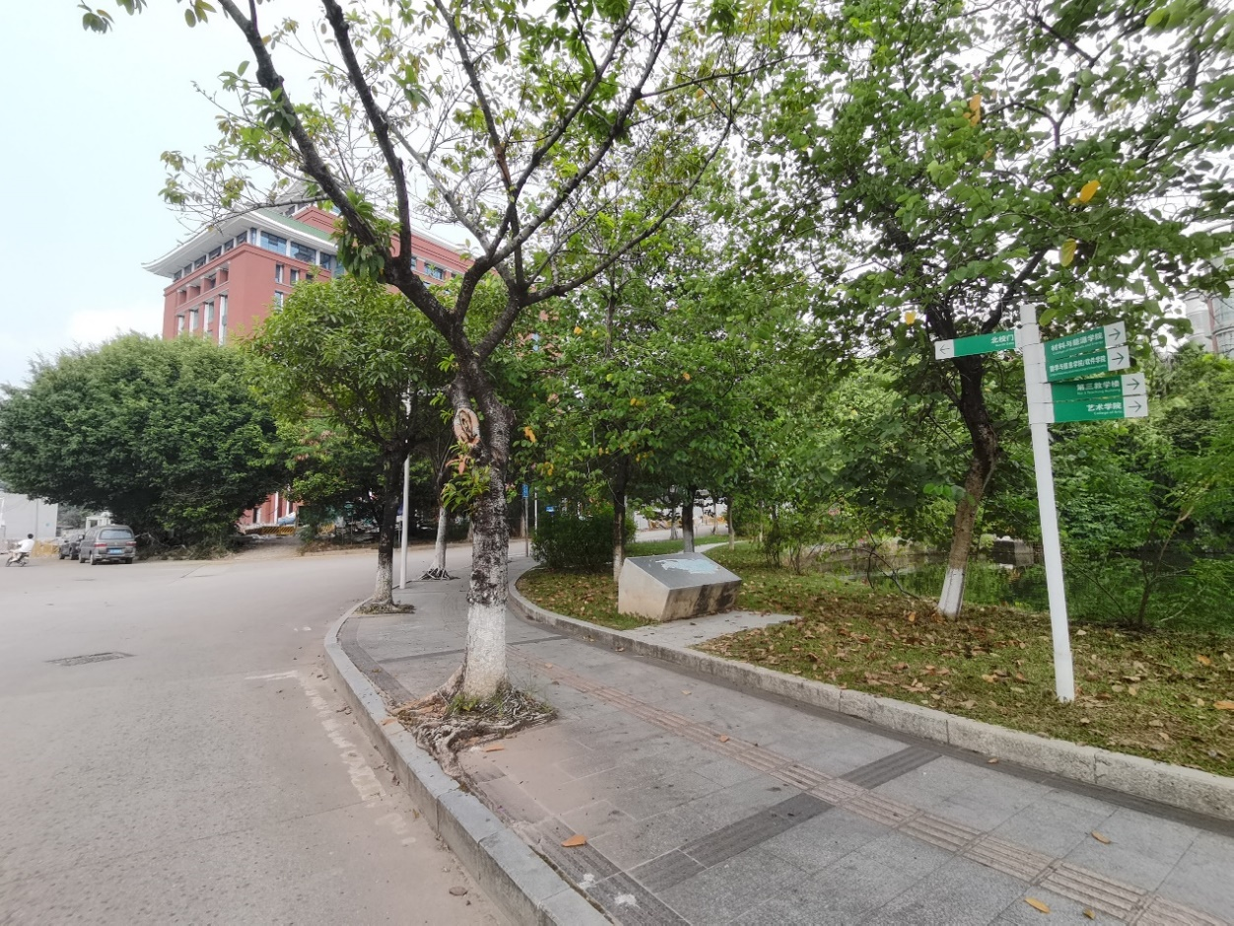
路两侧的草地和人行道都需要打扫
⑨号
（2）转弯后一直前行，就能看到护栏，这里都是⑨号区域。
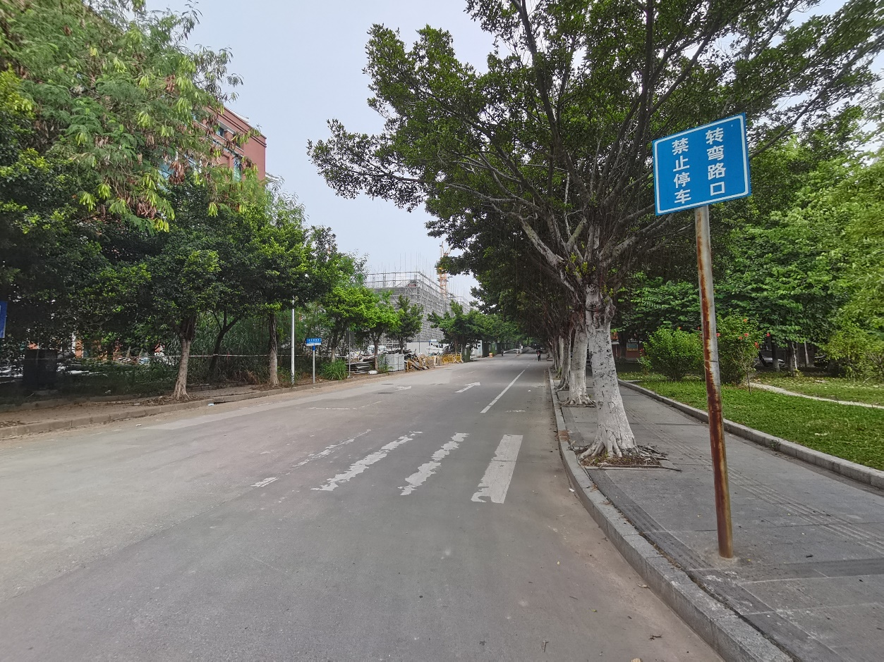
路两侧的草地同样需要打扫
（3）紧接着就能看到一个20km限速牌，一路都是⑨号区域。
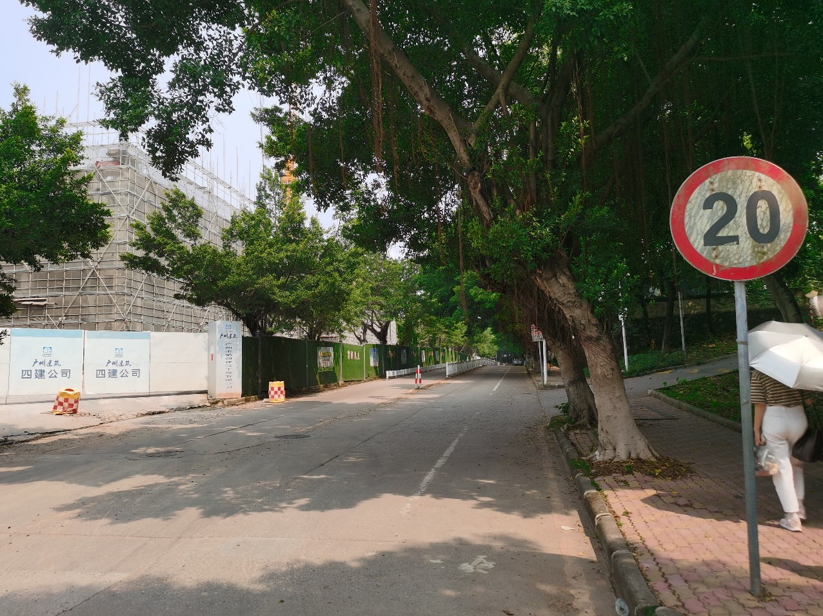
护栏处
（4）一直到护栏分割处（即斑马线处）为⑨号区域终点。

